中图分类号：V219 论文编号：1028701 26-S135

学科分类号：082500

学术学位硕士学位论文

室内环境下四旋翼视觉惯性融合

定位导航研究

研究生姓名 王天舒

学科专业 航空宇航科学与技术

研究方向 飞行动力学与控制

指导教师 史志伟 教授

南京航空航天大学

研究生院 航空学院

二О二六年三月

Nanjing University of Aeronautics and Astronautics

The Graduate School

College of Aerospace Engineering

**Research on Vision-Inertial Integrated Localization and Navigation for Quadrotors in Indoor Environments**

A Thesis in

Aeronautical and Astronautical Science and Technology

by

Wang Tianshu

Advised by

Prof. Shi Zhiwei

Submitted in Partial Fulfillment

of the Requirements

for the Degree of

Master of Engineering

March, 2026

独创性声明

本人声明所呈交的硕士学位论文是本人在导师指导下进行的研究工作及取得的研究成果。除了文中特别加以标注和致谢的地方外，论文中不包含其他人已经发表或撰写过的研究成果，也不包含为获得南京航空航天大学或其他教育机构的学位或证书而使用过的材料。

研究生签名： 日期： 2026.3.6

使用授权声明

本人完全了解南京航空航天大学有关保留、使用学位论文的规定，即学校有权保留并向国家有关部门或机构送交论文的复印件和电子版，允许论文被查阅和借阅。本人授权南京航空航天大学可以将本学位论文的全部内容编入有关数据库进行检索，可以采用影印、缩印或扫描等复制手段保存、汇编学位论文。

研究生签名： 导师签名： 日期： 2026.3.6

摘要

无人机在未知环境中的自主导航面临无先验地图、传感器局限等挑战。本文针对仅依赖机载传感器的四旋翼无人机，设计了一套完整的自主导航系统，重点解决复杂障碍物环境下的实时轨迹规划与视觉失效时的状态估计问题。

首先，为解决复杂障碍物环境下的实时轨迹规划问题，提出一种基于前端搜索-后端优化的高效规划框架。前端采用A\*算法快速生成无碰撞路径点，后端则利用均匀B样条曲线参数化轨迹。为保证轨迹的安全性与动态可行性，所设计的代价函数融合了B样条曲线的凸包性、局部性与可微性，并采用软约束优化与均匀重分配算法进行轨迹调整与优化。进一步，设计串级PID轨迹跟踪控制器，并在Gazebo多障碍物仿真环境中开展软件在环实验，验证了规划与控制系统的有效性与鲁棒性。

其次，为应对视觉惯性里程计在特征缺失或剧烈运动等视觉失效场景下的性能退化问题，提出一种基于长短期记忆（Long Short-Term Memory，LSTM）网络的位姿预测方法。该方法利用惯性测量单元数据的时序特性，构建纯惯性数据驱动的短时位姿预测网络，在视觉中断期间为无人机提供可靠的位姿估计。在数据集与Gazebo仿真环境中的实验表明，该方法显著提升了导航系统在视觉失效情况下的容错性与连续性。

最后，集成上述定位与规划模块，在真实室内未知环境中开展自主导航实验。实验结果表明，本文所提方法有效提升了无人机在环境感知、状态估计与运动决策方面的性能，为完全自主的无人机导航应用提供了可行的技术方案。

**关键词：**四旋翼无人机，视觉惯性融合，轨迹规划，LSTM神经网络，软件在环仿真

ABSTRACT

Autonomous navigation for UAVs in unknown environments faces challenges such as the absence of prior maps and limitations of onboard sensors. This paper presents a complete autonomous navigation system for quadrotor UAVs relying solely on onboard sensors, with a focus on addressing real-time trajectory planning in cluttered obstacle environments and state estimation during visual degradation.

First, to tackle real-time trajectory planning in complex obstacle scenarios, an efficient planning framework based on front-end search and back-end optimization is proposed. The front end employs the A\* algorithm to quickly generate collision-free waypoints, while the back end parameterizes the trajectory using uniform B-spline curves. To ensure trajectory safety and dynamic feasibility, a cost function is designed that incorporates the convex hull, locality, and differentiability properties of B-spline curves, and trajectory adjustment and optimization are performed via soft-constraint optimization and uniform redistribution algorithms. Furthermore, a cascade PID trajectory tracking controller is designed. Software-in-the-loop experiments conducted in a multi-obstacle Gazebo simulation environment verify the effectiveness and robustness of the planning and control system.

Second, to address the performance degradation of visual-inertial odometry in visual failure scenarios such as feature loss or aggressive motion, a pose prediction method based on a Long Short-Term Memory (LSTM) network is proposed. This method leverages the temporal characteristics of inertial measurement unit data to construct a short-term pose prediction network driven purely by inertial data, providing reliable pose estimation for the UAV during visual interruptions. Experiments on datasets and in a Gazebo simulation environment demonstrate that the method significantly enhances the fault tolerance and continuity of the navigation system under visual degradation.

Finally, by integrating the aforementioned localization and planning modules, autonomous navigation experiments are conducted in real indoor unknown environments. The experimental results show that the proposed methods effectively improve the UAV's capabilities in environmental perception, state estimation, and motion decision-making, offering a viable technical solution for fully autonomous UAV navigation applications.

**Key Words:** Quadrotor UAV, Visual-Inertial Fusion, Trajectory Planning, LSTM Neural Network,

Software-in-the-Loop Simulation

目录

[第一章 绪论 1](#_Toc218541639)

[1.1 背景和意义 1](#_Toc218541640)

[1.2 国内外研究现状 2](#_Toc218541641)

[1.2.1 视觉惯性融合定位研究现状 2](#_Toc218541642)

[1.2.2 无人机运动规划研究现状 6](#_Toc218541643)

[1.3 本文主要内容及结构安排 7](#_Toc218541644)

[第二章 自主定位导航问题建模与相关原理 10](#_Toc218541645)

[2.1 引言 10](#_Toc218541646)

[2.2 视觉惯性融合定位原理 10](#_Toc218541647)

[2.2.1 视觉前端处理 10](#_Toc218541648)

[2.2.2 IMU预积分 11](#_Toc218541649)

[2.2.3 初始化与运动估计 12](#_Toc218541650)

[2.3 三维感知与局部地图构建 13](#_Toc218541651)

[2.4 四旋翼动力学模型与微分平坦特性分析 15](#_Toc218541652)

[2.4.1 坐标系定义及坐标变换 15](#_Toc218541653)

[2.4.2 四旋翼刚体模型 17](#_Toc218541654)

[2.4.3 四旋翼微分平坦特性分析 17](#_Toc218541655)

[2.5 基于ROS的仿真环境搭建 19](#_Toc218541656)

[2.6 本章小结 21](#_Toc218541657)

[第三章 四旋翼轨迹规划与跟踪控制研究 22](#_Toc218541658)

[3.1 引言 22](#_Toc218541659)

[3.2 基于B样条优化的轨迹规划方法 22](#_Toc218541660)

[3.2.1 轨迹规划整体框架 22](#_Toc218541661)

[3.2.2 轨迹参数化 23](#_Toc218541662)

[3.2.3 前端路径搜索与控制点重分配 24](#_Toc218541663)

[3.2.4 基于梯度的后端轨迹优化 27](#_Toc218541664)

[3.3 基于PID的轨迹跟踪控制方法 28](#_Toc218541665)

[3.4 仿真实验与验证 30](#_Toc218541666)

[3.4.1 Octave轨迹跟踪数值仿真 30](#_Toc218541667)

[3.4.2 轨迹规划与跟踪控制全流程软件在环仿真 32](#_Toc218541668)

[3.5 本章小结 38](#_Toc218541669)

[第四章 基于IMU输入的神经网络四旋翼短时位姿预测 39](#_Toc218541670)

[4.1 引言 39](#_Toc218541671)

[4.2 视觉短时失效下视觉惯性融合定位结果分析 39](#_Toc218541672)

[4.3 仿真数据集及神经网络模型设计 40](#_Toc218541673)

[4.3.1 LSTM网络数学模型 40](#_Toc218541674)

[4.3.2 LSTM网络模型结构设计 41](#_Toc218541675)

[4.4 IMU位姿预测神经网络模型训练 43](#_Toc218541676)

[4.4.1 数据集构建 43](#_Toc218541677)

[4.4.2 LSTM神经网络建模 44](#_Toc218541678)

[4.5 IMU位姿预测神经网络模型验证 45](#_Toc218541679)

[4.5.1 LSTM预测结果与分析 45](#_Toc218541680)

[4.5.2 软件在环仿真 46](#_Toc218541681)

[4.6 本章小结 48](#_Toc218541682)

[第五章 室内环境下四旋翼自主定位与导航实验 49](#_Toc218541683)

[5.1 引言 49](#_Toc218541684)

[5.2 四旋翼无人机硬件平台 49](#_Toc218541685)

[5.3 自主定位与导航系统架构 51](#_Toc218541686)

[5.4 室内环境下四旋翼自主定位与导航实验验证 52](#_Toc218541687)

[5.4.1 传感器标定 52](#_Toc218541688)

[5.4.2 自主定位与导航实验 53](#_Toc218541689)

[5.5 本章小结 57](#_Toc218541690)

[第六章 总结与展望 58](#_Toc218541691)

[6.1 研究总结 58](#_Toc218541692)

[6.2 研究展望 59](#_Toc218541693)

[参考文献 60](#_Toc218541694)

[致谢 65](#_Toc218541695)

[在学期间的研究成果及发表的学术论文 66](#_Toc218541696)

图表清单

[图1.1 室内多旋翼无人机应用场景 1](#_Toc218541697)

[图1.2 本文研究流程图 8](#_Toc218541698)

[图2.1 VINS-Fusion视觉前端处理示意图 11](#_Toc218541699)

[图2.2 IMU预积分示意图[4] 11](#_Toc218541700)

[图2.3 重投影误差示意图[58] 12](#_Toc218541701)

[图2.4 视觉惯性对齐初始化[24] 12](#_Toc218541702)

[图2.5 射线投射示意图 15](#_Toc218541703)

[图2.6 微分平坦输出和参考坐标系 18](#_Toc218541704)

[图2.7 基于ROS的软件在环仿真架构 20](#_Toc218541705)

[图3.1 基于B样条优化的轨迹规划方法示意图 23](#_Toc218541706)

[图3.2 均匀B样条凸包性质示意图[60] 24](#_Toc218541707)

[图3.3 A\*算法流程图 25](#_Toc218541708)

[图3.4 障碍物内部控制点重分配示意图 26](#_Toc218541709)

[图3.5 PID轨迹跟踪控制结构图 30](#_Toc218541710)

[图3.6 四旋翼螺旋上升轨迹跟踪位置曲线 31](#_Toc218541711)

[图3.7 四旋翼速度阶跃轨迹跟踪位置曲线 32](#_Toc218541712)

[图3.8 四旋翼轨迹规划与跟踪控制软件在环仿真场景 33](#_Toc218541713)

[图3.9 仿真环境下无人机去程与返程避障示意图 35](#_Toc218541714)

[图3.10 自主导航仿真三轴速度曲线 36](#_Toc218541715)

[图3.11 自主导航仿真三轴加速度曲线 36](#_Toc218541716)

[图3.12 仿真环境下无人机VIO定位误差曲线图 37](#_Toc218541717)

[图3.13 仿真环境下无人机轨迹跟踪误差曲线图 38](#_Toc218541718)

[图4.1 不同视觉失效时间下VIO定位结果与误差曲线图 40](#_Toc218541719)

[图4.2 LSTM神经网络单元 41](#_Toc218541720)

[图4.3 IMU位姿预测LSTM深度神经网络结构 42](#_Toc218541721)

[图4.4 伯努利双扭线飞行轨迹 44](#_Toc218541722)

[图4.5 模型误差随迭代次数变化曲线 45](#_Toc218541723)

[图4.6 不同IMU高斯噪声下模型预测位姿误差曲线 46](#_Toc218541724)

[图4.7 不同IMU高斯噪声和飞行周期下模型预测位姿误差仿真曲线 47](#_Toc218541725)

[图4.8 视觉短时失效下模型预测位姿自主导航轨迹图 48](#_Toc218541726)

[图5.1 四旋翼无人机硬件平台 49](#_Toc218541727)

[图5.2 英特尔RealSense D435i双目相机 50](#_Toc218541728)

[图5.3 英特尔13代NUC 50](#_Toc218541729)

[图5.4 Pixhawk 2.4.8飞行控制处理器 51](#_Toc218541730)

[图5.5 无人机自主定位与导航系统软件框架 52](#_Toc218541731)

[图5.6 自主导航与避障真机实验环境图 54](#_Toc218541732)

[图5.7 真实环境下无人机自主导航与避障示意图 55](#_Toc218541733)

[图5.8 自主导航实验三轴速度曲线 55](#_Toc218541734)

[图5.9 自主导航实验三轴加速度曲线 56](#_Toc218541735)

[图5.10 真实环境下无人机轨迹跟踪误差曲线图 56](#_Toc218541736)

[表2.1 占据栅格地图算法 14](#_Toc218541737)

[表3.1 四旋翼关键物理参数 30](#_Toc218541738)

[表4.1 数据集参数 44](#_Toc218541739)

缩略词

|  |  |
| --- | --- |
| 缩略词 | 英文全称 |
| UAV | Unmanned Aerial Vehicle |
| GPS | Global Positioning System |
| INS | Inertial Navigation System |
| SLAM | Simultaneous Localization and Mapping |
| IMU | Inertial Measurement Unit |
| VO | Visual Odometry |
| VIO | Visual-Inertial Odometry |
| LIDAR | Light Detection And Ranging |
| VINS | Visual-Inertial Navigation System |
| ROS | Robot Operating System |
| LSTM | Long Short-Term Memory |

注释表

|  |  |  |  |
| --- | --- | --- | --- |
|  | 偏航角 |  | 机体轴力矩 |
|  | 滚转角 |  | 机体轴角速度 |
|  | 俯仰角 |  | 螺旋桨拉力 |
| 、、 | 旋转矩阵 |  | 总代价函数 |
|  | 地面到机体的转换矩阵 |  | 实际累积代价函数 |
|  | 四旋翼无人机质量 |  | 启发式评价函数 |
|  | 转动惯量 | 、 | 外参矩阵 |

# 绪论

## 背景和意义

无人飞行器（Unmanned Aerial Vehicle，UAV），简称无人机，通常指无需驾驶员登机驾驶、通过远程遥控或自主控制飞行的航空器。从空气动力学原理出发，传统无人机可划分为固定翼、旋翼、扑翼和复合翼四种基本构型。对于场景受限的室内环境来说，旋翼无人机因其结构简单、可悬停、机动性高的特点，受到国内外无人机研究领域的极大关注[1]。

|  |  |
| --- | --- |
| 湖北首次开展变电站室内无人机智能巡视 - 湖北日报新闻客户端 | 无人机室内巡检_智能巡检系统_无人机智能系统开发-系统定制公司-上海魁鲸科技 |
| （a）服务器巡检 | （b）仓库物流管理 |
| 湖北首次开展变电站室内无人机智能巡检_设备_进行_运行 | 工单巡检智能系统和无人技术-上海魁鲸科技 |
| （c）电力设备巡检 | （d）工单智能巡检 |

图1.1 室内多旋翼无人机应用场景

提供实时且精确的无人机位姿（位置与姿态）信息，是实现智能多旋翼无人机自主决策、路径规划及底层集成控制的重要基础。目前，室内多旋翼无人机定位主要依赖各类相对定位技术，常见方法包括惯性导航系统（Inertial Navigation System，INS）、视觉里程计（Visual Odometry，VO）、激光雷达（Light Detection And Ranging，LIDAR）里程计、视觉即时定位与地图构建（Visual-Simultaneous Localization and Mapping，V-SLAM）以及视觉惯性里程计（Visual-Inertial Odometry，VIO）等。

INS基于惯性测量单元（Inertial Measurement Unit，IMU）输出的三轴加速度与角速度信息，通过融合滤波算法估计无人机在惯性坐标系下的位姿、速度与姿态。该方案数据短期精度好、更新频率高，但存在误差随时间累积而发散的问题[2]。尽管高精度惯性导航系统在长期定位稳定性方面表现优异，但其成本通常较高，限制了其大规模应用。LIDAR里程计利用三维环境扫描获取点云，并通过点云配准与位姿推算完成相对定位。该技术路径具有实时性强、精度高、工艺成熟等突出优势，但也存在设备体积较大、难以适配多旋翼无人机集成要求，以及多线LIDAR成本较高等局限。

相对而言，视觉传感器凭借其成本低、体积小、信息感知丰富等优势，被广泛应用于无人机的目标识别与自主导航任务中。VO与V-SLAM均属于基于视觉的相对定位方法：VO通过图像序列估计运动位姿；V-SLAM则在VO基础上扩展了建图与回环检测功能，在闭环场景中可有效提升定位精度，而在开放环境下VO更为常用。然而，VO的性能易受环境纹理缺失、光照变化及运动模糊等因素影响，鲁棒性面临较大挑战。VIO通过融合消费级IMU与视觉数据，在保持较好鲁棒性的同时，兼具隐蔽性好、集成度高、成本低等特点，因而在无人机及移动机器人位姿估计领域得到了广泛研究和应用。

然而，将VIO直接应用于室内无人机定位目前还是面临一些问题：由于环境单一和快速运动情况下导致图像特征的缺失，VIO系统的可观测性会发生变化，导致无人机的定位精度低甚至定位失效[3]。因此，如何增强无人机搭载VIO系统的可观测性，进而提升其定位精度，是当前亟待攻克的关键科学问题。本文以四旋翼无人机为研究对象，提出了一种基于IMU输入的神经网络四旋翼短时位姿预测方法，在存在视觉特征模糊甚至失效等不确定观测情况下实现四旋翼无人机的高精度相对定位，同时根据视觉深度图像对周围环境进行三维感知与局部地图构建，并据此设计了一种基于均匀B样条优化的轨迹规划方法和基于PID的轨迹跟踪控制方法，最终实现复杂室内环境下四旋翼无人机的自主导航与避障。

## 国内外研究现状

### 视觉惯性融合定位研究现状

对于室内GPS拒止的环境下，无人机依赖单一传感器进行自主定位难以适应日益复杂的态势环境，如惯性导航系统的误差随时间累积特性、视觉里程计受可见光和纹理特征限制等，使得仅使用单一传感器的无人机难以提供正确和鲁棒的导航信息。随着机载飞行器计算能力的不断提高，利用互补融合的优势，对多源传感器测量的多源异构数据进行融合，可大幅增强导航系统在复杂环境下的抗干扰与适应能力。经过30多年的发展，数据融合导航系统的框架已经日趋成熟，可以分为基于滤波的、基于优化的和基于学习的。

（1）基于滤波的视觉惯性融合研究进展

1960年，Kalman[4]提出了一种针对离散随机线性系统的高效递归滤波算法——卡尔曼滤波器（Kalman Filter，KF）。该算法能够基于一系列不完全且含有噪声的测量数据，实现对动态系统状态的实时估计。由于其优异的估计性能和实时递归特点，Kalman滤波器已被广泛应用于组合导航系统中，成为多传感器信息融合与状态估计的核心方法之一。利用泰勒展开对非线性方程进行线性化的拓展卡尔曼滤波器（Extended Kalman Filter，EKF）在非线性估计[5]中得到了广泛的应用。2007年，Mourikis与Roumeliotis[6]提出的多状态约束卡尔曼滤波器（Multi-State Constraint Kalman Filter，MSCKF）首次将EKF应用于视觉辅助INS，为后续多种基于滤波的VIO方法奠定了基础。Sun等人[8]进一步将MSCKF扩展至多视角融合框架，使其在保证较高计算效率的同时，支持旋翼飞行器高达18m/s的高速导航，性能可与部分优化方法媲美。2019年，Geneva等人[9]基于MSCKF框架开发了开源的视觉惯性导航系统（Visual-Inertial Navigation System，VINS）。在低成本无人机导航领域，EKF算法框架已被广泛应用于多源传感器数据融合，以提供可靠的飞行器姿态估计。Martin与Salan[10] 采用了23维EKF，将IMU、GPS、磁力计和气压计的数据进行融合，并对单传感器失效情况下导航系统的鲁棒性进行了测试。同时，作为无人机领域广为人知的开源项目，PX4飞控系统中的状态估计与控制库（Estimation and Control Library，ECL）也采用了EKF框架进行无人机状态估计。ECL-EKF方法的核心在于通过融合多传感器数据进行状态估计，这一机制赋予系统较强的容错能力，但同时也带来了计算复杂度上升和参数整定难度加大的挑战。

为了更精确、更高效地解决非线性系统的滤波问题，Julier和Uhlmann[11]引入了基于无迹变换的无迹卡尔曼滤波器（Unscented Kalman Filter，UKF）。其关键思想是生成许多表示状态向量及其转移模型的sigma点，经过非线性变换后，这些sigma采样点能够以至少二阶精度近似系统状态的后验期望和协方差（泰勒展开式）。为了进一步提高强非线性场景下状态估计的精度，van der Merwe等[12]提出在粒子滤波框架下通过EKF/UKF生成重要度分布函数，有效调制重要样本及其权值，提高算法的滤波精度。然而，该方法的计算量远远高于EKF或UKF。

松散耦合滤波器的VIO方法，通常将IMU推算的运动学位姿与VO[13]估计的位姿相融合，常采用EKF或UKF等滤波器实现。例如，Lynen等人提出的多传感器融合扩展卡尔曼滤波[14]即是一种基于松耦合滤波器框架的VIO实现，该框架通过松散的传感器耦合机制便于灵活集成多源观测数据，并在无人机平台上取得了良好的实验效果。

（2）基于优化的视觉惯性融合研究进展

多源传感器融合问题可以表述为使用贝叶斯图网络计算系统状态随时间的最大后验（Maximum A Posteriori Estimation，MAP），最优解决方案一旦接收到新度量就执行批处理优化。与只考虑前一时刻状态和协方差的滤波框架不同，当加入新状态时，前一状态会被边缘化，这一过程会导致信息丢失[15]。非线性优化算法基于接收到的所有可用测量值，通过求解非线性最小二乘问题，迭代算法得到系统的最优状态估计，它为多源传感器融合[16][17]提供了一种新的思路。Dellaert[18]回顾了因子图算法在高级机器人优化问题中的应用，阐述了因子图算法在状态估计、定位构建、轨迹规划等领域的应用和优势。

求解效率的提高为因子图算法奠定了基础。优化方法最初被引入以解决V-SLAM中关键帧状态估计及尺度不确定性问题，其代表性工作有ORB-SLAM[19]与LSD-SLAM[20]，二者主要区别在于前端视觉特征提取方式不同。由于纯视觉方法易受环境纹理缺失、光照变化及快速运动导致图像模糊等因素限制，研究学者通过引入IMU形成视觉-惯性融合架构，以互补方式提升系统鲁棒性。针对IMU高频采样的特性，早期直接将其观测作为状态插入因子图的方法会严重降低优化实时性。为此，Lupton与Sukkarieh[21]率先提出一种无需初始值的增量式惯性导航解算方法，用于处理高动态条件下的VIO问题。该方法通过对相对运动约束进行重新参数化，避免了因不同初始条件而重复积分IMU数据的问题。IMU预积分理论的核心贡献在于，能够直接计算相邻关键帧之间的状态增量，从而将紧凑的IMU增量因子高效融入图优化框架。

随着预积分理论的成熟，基于优化的视觉惯性方法得到迅速发展。Leutenegger等人[22]提出的OKVIS是早期经典工作之一，该方法将IMU测量与基于关键帧的视觉SLAM紧密结合，并创新性地引入了滑动窗口优化机制，使其适用于短时程导航任务。Forster等人[23] 通过分析雅可比扰动模型的误差传播规律，进一步推进了基于李群的IMU预积分算法，使预积分及其不确定性在李群框架下的表达更为完善。Qin等人[24]基于IMU预积分理论提出了VINS-Mono，该方法以视觉重投影误差与IMU预积分残差构建整体代价函数，通过滑动窗口实现单目视觉与IMU的紧耦合。通过引入鲁棒的初始化、闭环检测与边缘化机制，显著增强了长期导航的环境适应能力。后续推出的VINS-Fusion进一步扩展至双目与惯性融合[17]。VI-DSO[25]则将直接稀疏里程计（Direct Sparse Odometry，DSO）扩展至VIO领域。另一方面，以地图构建为侧重的SLAM系统也逐步融入惯性信息。ORB-SLAM系列工作[26]在ORB-SLAM3中引入了IMU融合算法，并基于改进的重定位模块构建了混合地图，提升了在特征稀疏场景下的鲁棒性，进而提出“完全融合建图”的概念：Atlas[27]。该框架允许系统在跟踪丢失时不中断建图进程，而是创建新的子地图，并在重新访问已探索区域时实现多个子地图的无缝融合。

（3）基于学习的视觉惯性融合研究进展

传统的基于滤波器和基于优化的方法仍然使用传感器的数学模型和误差传播过程，更依赖于系统的初始化精度和传感器数据的精度。对于强非线性问题，非线性优化算法比基于滤波器的方法更有优势。由于深度人工智能算法进一步增强了非线性拟合能力，并且深度学习过程与人类的学习过程非常吻合，因此受到越来越多的关注。然而，深度神经网络（Deep Neutral Network，DNN）算法也面临着非常困难的挑战，主要是因为DNN内部复杂的多层非线性结构使得人工将自适应机制整合到黑盒模型中变得困难[28]。

随着深度学习技术的发展，近年来出现了许多基于深度神经网络的端到端状态估计算法。视觉解自运动的核心是估计不同特征点的深度，然后用PnP法求解摄像机的自运动。在过去的十年中，许多工作都在使用深度神经网络进行视觉深度估计。2014年，Eigen等[29]提出了一种双尺度DNN，显示了其像素深度估计的可行性，该方法需要使用图像和相应的深度真值进行训练，算法模型直接学习原始像素，不需要任何人工标记的特征。该算法在训练过程中依赖于现有的高质量、像素对齐的校准深度真值。近年来，Goodfellow等人[30]因将计算机视觉问题视为两个网络之间的对抗任务而受到欢迎。有些工作使用经典的生成对抗网络（Generative Adversarial Network，GAN）从单个图像估计深度。Wu等[31]提出了一种新的空间对应(SC)-GAN，不依赖于相机姿态估计精度的影响。Aleotti等[32]提出了一种深度估计模型，该模型使用递归GAN以无监督的方法从立体图像中估计深度。上述研究证实了GAN在深度图估计任务中具有良好的有效性与应用潜力。

一般来说，在神经网络中使用IMU测量的线性加速度和角速度值进行惯性里程测量的工作较少。首先，惯性导航的数学模型及其误差更加完备，而神经网络带来的不可解释性反而会成为不可预测的风险；其次，神经网络需要大量各种条件下的实验数据进行训练，降低了其适用性。然而，对于低成本的MEMS惯性器件，其误差具有强非线性和高时变的特点，在GNSS拒止或视觉纹理不足的环境下，仅依靠双惯性积分会迅速积累误差。许多学者尝试使用深度学习框架来解决IMU等长时间序列数据的建模问题，以提高数据融合的精度。Chen等[33]基于递归深度神经网络提出了一种端到端惯性里程计网络框架来预测惯性里程计，通过大样本数据训练实现了基于室内低成本IMU的位置估计；实验结果证明，与捷联惯导系统相比，精度有了显著提高。然而，在更动态的环境中或者训练数据和测试数据不在同一领域时，网络可能会降低算法的准确性，这也是神经网络固有的不足之一。Li等[34]从IMU误差建模的角度，构建了基于LSTM的深度神经网络来提高IMU模型的表示能力，并构建了多种综合激励训练集来训练LSTM模型，实验结果表明，该方法能够实现有效的补偿。

使用深度神经网络处理高维特征（如图像）具有更多优势，并且许多端到端的工作都是基于纯视觉或VIO完成的。VINet[35]首次提出了基于端到端学习的VIO算法。与传统方法相比，该算法无需对相机与IMU进行复杂的手动同步和标定，实现了更简捷的系统构建流程。近年来，已有几种成功的无监督深度估计方法，如Mahjourian等[36]通过构建无监督学习框架，解决了里程计和深度估计问题。Zhou等[37]提出了一种联合无监督学习方法，从多个未标记的RGB图像帧中获得车辆的姿态估计和深度估计；该模型输入连续的视觉RGB帧，输出每帧图像之间的姿态估计和深度估计。这些VO算法仅通过帧间的空间信息来估计车辆的自运动，没有充分利用帧间的时间信息，因此估计不够连续和准确。UnDeepVO[38]是另一种无监督深度和自我运动估计方法，但它只能在立体图像对数据集上进行训练，难以直接集成IMU数据。VIO-Learner[39]是最近提出的使用无监督学习框架的多RGB深度相机，它使用学习优化器来最小化自我运动估计的光度损失。虽然不需要地面真实里程数据，但系统的深度输入有时可以为网络提供外部监督。SelfVIO[40] 提出了一种基于自监督深度学习的视觉惯性里程计与深度图重建方法，该方法可以在没有IMU固有参数和IMU-相机空间参数的情况下运行VIO，并通过开源数据集上的实验验证了其有效性与优势。

日益复杂的民用/军用需求将要求未来的无人机配备更多的多源、异构传感器。在相对理想的环境下，基于滤波器的方法和基于优化的方法都可以提供高精度的输出；然而，在复杂环境和高速运动场景中，鲁棒性对融合算法是一个很大的挑战。针对不准确的传感器测量、不准确的系统建模、复杂的环境动力学和不符合实际的约束所带来的模型不确定性，未来可以使用安全可靠和可解释的数据驱动的方法来进行探索研究。

### 无人机运动规划研究现状

运动规划采用前端路径规划与后端轨迹优化协同工作的分层框架。前端旨在利用先验地图，通过搜索或采样等方法生成一条初步的离散路径点序列。后端则在前端输出的基础上，对轨迹进行精细化优化，以确保其满足平滑性、连续性及无人机动力学约束等要求，从而生成一条可供无人机平稳、安全执行的最终轨迹[41]。当前，无人机路径规划方法主要可归纳为三大类别：基于采样、基于搜索以及基于优化的方法。

基于采样的路径规划算法通过在空间中随机采样来构建可行路径，这类方法尤其适用于高维或非结构化环境中的规划问题。其中，概率路线图法（Probabilistic Roadmap，PRM）[42]通过采样点建立概率连接图，将连续空间离散化，无需显式建模环境，但存在采样效率低、路径非最优、冗余性高及难以适应动态变化等局限。快速扩展随机树算法（Rapidly-exploring Random Trees，RRT）[43]则通过从起点向目标区域随机生长树结构进行探索，并引入最近邻选择机制提高扩展效率，但其生成的路径往往不是最优的，且在狭窄通道中采样效率较低。为提升搜索效率，Kuffner等人[44]提出了双向RRT，通过同时从起点和目标点构建随机树，加快了对可行路径的发现。为进一步保证路径质量，RRT\*算法[45]在RRT基础上引入重选父节点与重布线机制，可渐进收敛至最优路径，但其需要频繁检查邻域节点，导致计算负担显著增加。

基于搜索的方法通过构建状态空间图并运用搜索策略，寻找从起点到目标点的最优路径。比如，全局最优路径搜索Dijkstra算法，采用贪心策略逐步扩展距离起点最近的节点，以此构建最短路径树[46]，但在大型地图中存在搜索效率较低的问题。A\*算法在Dijkstra的基础上引入启发式函数，从而显著提高了路径搜索的效率。针对动态环境，D\*算法[47]在A\*的基础上进行改进，能够在环境信息更新时仅对受影响区域进行局部重规划，从而增强算法的实时性。Ju等人[48]将A\*算法生成较短路径的优势与人工势场法避障的能力相结合，实现了动态环境下的路径规划，但该方法计算复杂度有所增加，且在复杂环境中易陷入局部最优。

基于优化的路径规划算法通过模拟自然演化或群体智能等过程求解多目标优化问题，适用于具有复杂约束的规划场景。例如，蚁群算法、进化算法和粒子群优化等智能优化算法被广泛应用于此类问题。在解决多无人机协同任务问题时，Teng等人[49]采用粒子群优化算法，综合飞行风险、考虑能耗和任务优先级等因素生成三维最优轨迹，但该方法易陷入局部最优且收敛速度较慢。通过将灰狼优化算法与动态贝叶斯模型相结合，Radmanesh等人[50]处理了包含固定与移动障碍物的不确定环境下多无人机路径规划及碰撞避免问题。总体来看，智能优化算法在动态环境适应性、算法鲁棒性以及实时性方面仍需进一步改进。

大多数路径搜索算法都是在没有时间信息的情况下构造几何轨迹，为了保证四旋翼飞行器的运动动力学可行性，初始几何轨迹需要在时间上参数化，这是轨迹优化的主要目标，一般情况下，轨迹优化问题是在满足安全性和运动动力学可行性约束的情况下，最小化目标函数。Mellinger和Kumar等人[51]开创性的提出了MinimumSnap轨迹生成与控制方法，在满足速度、加速度等约束的同时，基于四旋翼无人机的微分平坦特性，通过最小化位置四阶导数的代价函数，实时生成经过包含位置和偏航角的最优轨迹。文献[53] 通过引入梯度信息对机器人运动轨迹进行优化，有效提升了路径搜索的收敛效率。继梯度信息被引入轨迹优化后，该方向引起了广泛研究关注。其中，Gao等人[54]提出基于梯度信息的轨迹生成框架是具有代表性的工作之一，该研究针对四旋翼飞行器在未知三维复杂环境中的自主导航问题，设计了一种前后端解耦的轨迹生成框架：前端进行路径搜索，后端则负责轨迹优化。相较于传统的梯度优化方法，该框架在生成安全且动力学可行的轨迹方面，取得了更高的成功率。

## 本文主要内容及结构安排

本研究聚焦于室内环境下四旋翼无人机的视觉惯性融合自主定位与导航系统，重点围绕自主定位与导航避障两个核心问题展开。针对导航过程中的自主避障需求，本文研究了在无人机视觉传感器感知范围内的轨迹规划方法，并在确保安全性的基础上进行算法设计与实现。此外，对于轨迹规划后的跟踪问题，本文立足于工程实践的可靠性与实时性需求，研究了无人机快速鲁棒的跟踪控制方法，旨在提升无人机在室内复杂环境下的自主导航稳定性与实时性能。面对室内四旋翼采用视觉惯性里程计定位过程中遇到挑战，例如由于无人机快速变换视角导致的视觉失效问题，以及视觉传感器数据存在的不可靠性以及随时间累积可能导致轨迹规划精度变差、最终使得无法抵达目标点甚至引发碰撞的问题，本文对相关误差进行了充分考虑与建模，构建了基于IMU输入的四旋翼短时位姿预测神经网络模型，旨在提升无人机在导航任务中的定位鲁棒性和精度。本文研究流程图如图1.2所示。

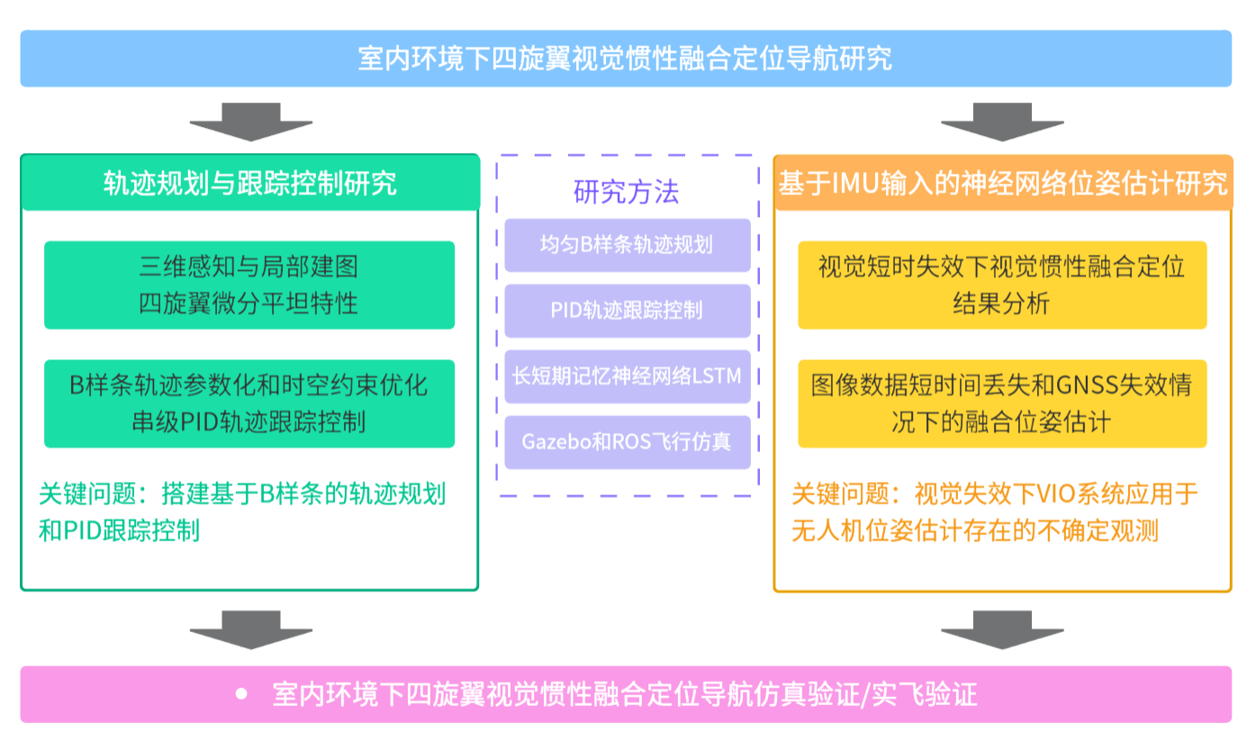

图1.2 本文研究流程图

本文的主要研究内容如下：

（1）B样条轨迹规划与PID轨迹跟踪控制方法研究。

本研究采用前后端结合的轨迹规划框架，前端通过A\*算法快速搜索无碰撞路径点；后端采用B样条曲线对轨迹参数化表达。通过设计均匀重分配算法，结合B样条曲线所具有的凸包性、可微性及局部性，构建涵盖安全性、平滑性与动力学可行性的多约束代价函数，并运用软约束优化方法对轨迹进行求解，最终生成安全、平滑且满足运动学与动力学约束的可行轨迹。随后提出一种基于串级PID控制器的四旋翼无人机轨迹跟踪控制策略，在基于ROS与Gazebo的软件在环仿真试验中验证规划器与控制器的有效性和鲁棒性。

（2）基于IMU输入的神经网络四旋翼短时位姿预测研究。

针对室内四旋翼采用视觉惯性里程计定位过程中遇到的视觉失效问题，开展基于IMU输入的深度神经网络位姿预测方法研究。基于LSTM深度神经网络方法的记忆力机制与IMU数据时序特性的适配性，建立一种基于IMU输入的LSTM深度神经网络训练架构。基于数据集训练结果，设计基于ROS与Gazebo的四旋翼短时位姿预测软件在环仿真试验，实现包含神经网络模型的实时位姿预测和视觉失效下的四旋翼自主飞行验证。

（3）室内无人机自主定位与导航系统设计与实现。

本研究通过将自主定位、轨迹规划与跟踪控制等模块集成于自主搭建的无人机软硬件平台，设计并实现了一套完整的四旋翼无人机自主导航系统。通过在室内未知环境中开展实际飞行实验，验证了系统的工程可行性与可靠性，证明了本文所提方法的有效性和实用价值。

本文内容共分为六个章节，各章节编排如下：

第一章首先阐述了无人机在室内环境下实现自主定位与导航的研究背景与意义，系统梳理了视觉惯性融合定位与无人机轨迹规划领域的国内外研究进展。在此基础上，概述了本文的研究思路与主要内容。

第二章对四旋翼无人机自主导航问题进行了系统建模与分析。本章首先建立了视觉惯性融合定位的理论模型，并梳理了视觉惯性传感器的数据观测与处理流程。接着，阐述了所采用的环境感知与局部地图构建方法。在此基础上，对四旋翼无人机的动力学模型、坐标系定义及其微分平坦特性进行了理论说明，为后续研究轨迹规划算法和实现自主导航系统提供了必要的理论依据。最后，搭建了基于ROS、PX4和Gazebo的仿真架构，为无人机自主定位与导航算法的验证提供了先验平台。

第三章为本文设计的四旋翼无人机轨迹规划与跟踪控制方法。首先，利用A\*算法获得满足初步避障要求的离散航点序列；在此基础上，采用均匀B样条曲线对轨迹进行参数化建模。随后，设计一种均匀路径点重分配机制，完成相关梯度的计算，同时构建了包含碰撞代价、平滑性代价及动力学可行性代价在内的多目标优化函数，并引入时间跨度约束项，通过两阶段优化策略协同保障轨迹的安全性与时间分配的合理性。最后，通过数值仿真与软件在环仿真对所提方法的有效性进行验证与分析。

第四章为基于IMU输入的四旋翼短时位姿预测神经网络模型训练与仿真验证。首先分析视觉短时失效下VIO的定位结果，然后介绍LSTM神经网络和IMU数据的时序特性，并设计短时位姿预测的LSTM神经网络模型，该模型以IMU加速度和角速度数据为输入，输出得到无人机当下实时的位姿信息，用于无人机自主定位与导航。最后在数据集和软件在环仿真中进行视觉失效前后VIO的对比实验，验证神经网络模型预测位姿方法的有效性。

第五章主要围绕无人机自主定位与导航系统的平台搭建以及真实室内环境飞行实验展开。首先介绍了自主搭建的无人机硬件平台，随后阐述了导航系统的整体软件架构与各模块间的通信协同机制，并给出了相机与IMU的标定参数。通过在真实室内环境中复现仿真实验场景，对本文提出的方法进行了实际测试与验证。

第六章对全文研究内容进行了总结与展望，系统梳理了各章节的核心工作与贡献，并针对当前研究的局限性与未来可进一步深入的方向进行了分析与阐述。

# 自主定位导航问题建模与相关原理

## 引言

无人机自主定位导航系统由自主定位、局部感知与轨迹规划等模块协同组成。本章首先阐述无人机视觉惯性融合定位的基本原理，随后介绍系统所采用的局部环境感知与地图构建方法，感知与建图环节是实现轨迹规划的重要前提。接着，对四旋翼无人机的动力学模型、坐标系定义及其微分平坦特性进行说明与分析。基于微分平坦特性，无人机各状态量之间存在明确的数学关联，这为降低规划问题的变量维度提供了理论依据，进而有效简化了在未知环境中的轨迹规划复杂性。最后搭建了基于机器人操作系统（Robot Operate System，ROS）的仿真环境用于四旋翼自主定位与导航算法的验证

## 视觉惯性融合定位原理

实现室内环境下四旋翼的自主定位是其完成自主导航的前提，传统VO是通过相机采集的图像序列进行四旋翼的位姿估计，然而，环境纹理、光照变化以及载体的高机动运动工况导致的图像模糊等情况对VO的鲁棒性造成了巨大挑战， 视觉惯性里程计通过融合消费级IMU与视觉传感器数据，具备鲁棒性强、隐蔽性高、结构紧凑且成本较低的综合优势。本节从双目视觉惯性里程计的角度，并以代表开源算法VINS-Fusion为例，系统分析了视觉惯性融合的定位原理及其特性。

### 视觉前端处理

VINS-Fusion视觉前端处理流程图如图2.1所示。首先使用Shi-Tomasi 角点[55]检测器提取图像特征点，Shi-Tomasi角点检测通过计算图像局部窗口的自相关矩阵特征值，选取较小特征值作为角点响应值来识别图像中的显著角点，能稳定地检测适用于光流跟踪的优质特征点。然后对左右目图像进行立体匹配，利用视差和三角相似原理恢复提取的图像特征点的深度信息。随后，应用随机采样一致性算法优化特征匹配，以有效剔除误匹配点，从而显著提升匹配结果的鲁棒性与准确性。最后采用 LK （Lucas-Kanade）光流法[56]在连续帧间跟踪特征点：通过假设相邻帧间局部图像块的光流恒定，利用最小二乘法求解特征点的像素位移，从而建立特征点的运动轨迹。该方法结合图像金字塔实现多尺度跟踪，能够适应特征点的大幅度运动，同时利用 IMU 预积分提供运动先验，进一步提高光流跟踪的准确性和鲁棒性，为后续的视觉-惯性紧耦合优化提供可靠的特征对应关系。

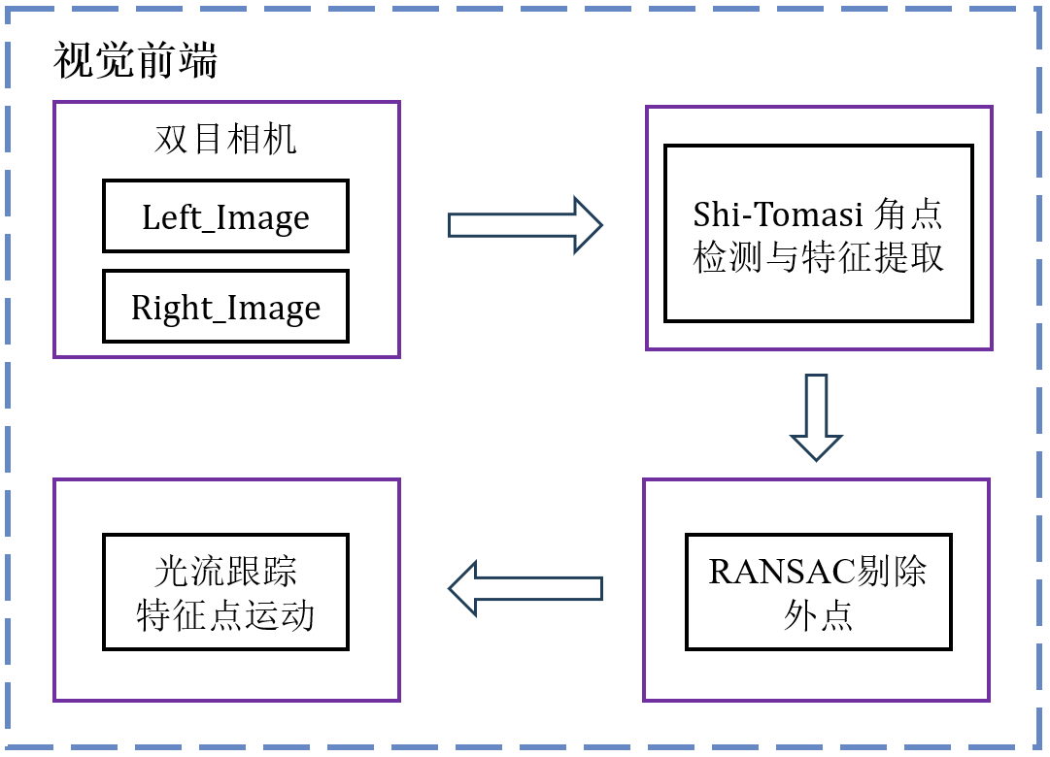

图2.1 VINS-Fusion视觉前端处理示意图

### IMU预积分

IMU可以测量加速度与角速度，但其数据存在固有漂移，通过两次积分获取的位姿因误差累积而随时间推移愈发不可靠。然而，在短时快速运动中，IMU能够提供响应及时的运动估计，恰好弥补了视觉传感器虽无累积误差但频率较低、且在快速运动时易因图像模糊导致特征跟踪失效的不足。由于IMU输出频率通常为相机的数倍至数十倍，连续图像帧间包含多个IMU观测值，为将IMU数据与图像帧对齐，需对帧间IMU观测进行积分处理。同时，IMU预积分在基于全局优化的后端框架中尤为重要，若未使用预积分，则每次状态更新均需从头重新积分所有IMU数据，极大增加计算负担。预积分通过中值积分等方法，基于前一时刻状态递推当前位姿变化，形成紧凑的帧间运动约束，大幅提升优化效率。此外，在视觉信息受限（如动态场景、纹理稀疏环境）时，纯视觉初始化易失败。IMU预积分提供的连续运动估计能够辅助系统初始化，增强其鲁棒性。图2.2展示了预积分过程：时间轴上图像帧低频更新，其间IMU数据经预积分形成图像帧i到j间的相对运动约束。

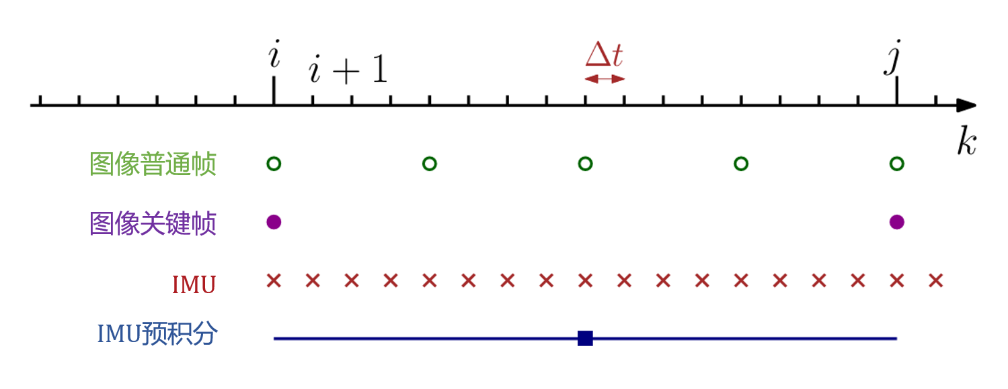

图2.2 IMU预积分示意图[4]

### 初始化与运动估计

紧耦合视觉惯性里程计是一个高度非线性的系统，故在运动估计前需要对系统进行准确的初始化。VINS-Fusion的双目初始化过程通过联合优化视觉与惯性测量数据，实现系统状态量的鲁棒估计。该过程首先基于双目视觉几何恢复无尺度的场景结构，通过特征匹配与三角化获取相邻帧间的相对位姿，相机初始位姿的求解可以使用PnP（Perspective-n-Point）算法[57]进行求解。PnP是一种基于3D-2D点对对应关系来估计相机位姿的方法，其利用图像中的二维特征点及其在空间中的三维坐标，求解相机的旋转与平移变换。现有多种方法可用于求解PnP，本文通过最小化重投影误差的方式实现位姿估计，图2.3展示的是一个空间点在两帧相机图像的重投影误差示意图。随后，利用IMU预积分得到的运动约束与视觉结构进行对齐，构建线性方程组求解尺度因子、速度、重力向量及传感器偏差，如图2.4所示。其中，陀螺仪偏置通过最小化预积分旋转与视觉旋转的差异进行标定，而重力方向则通过引入幅值约束在切线空间内进一步优化。最终，系统将重力向量与世界坐标系z轴对齐，完成所有状态量的初始化。这一过程充分融合了双目相机的尺度观测能力与IMU的高频运动信息，显著提升了初始化的精度和鲁棒性。

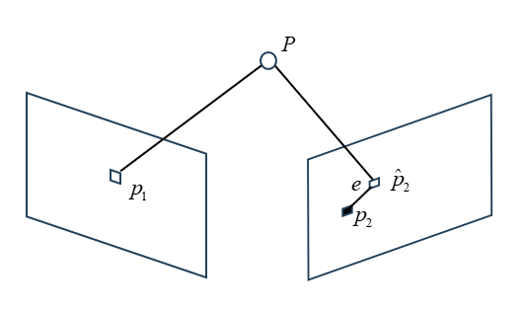

图2.3 重投影误差示意图[58]

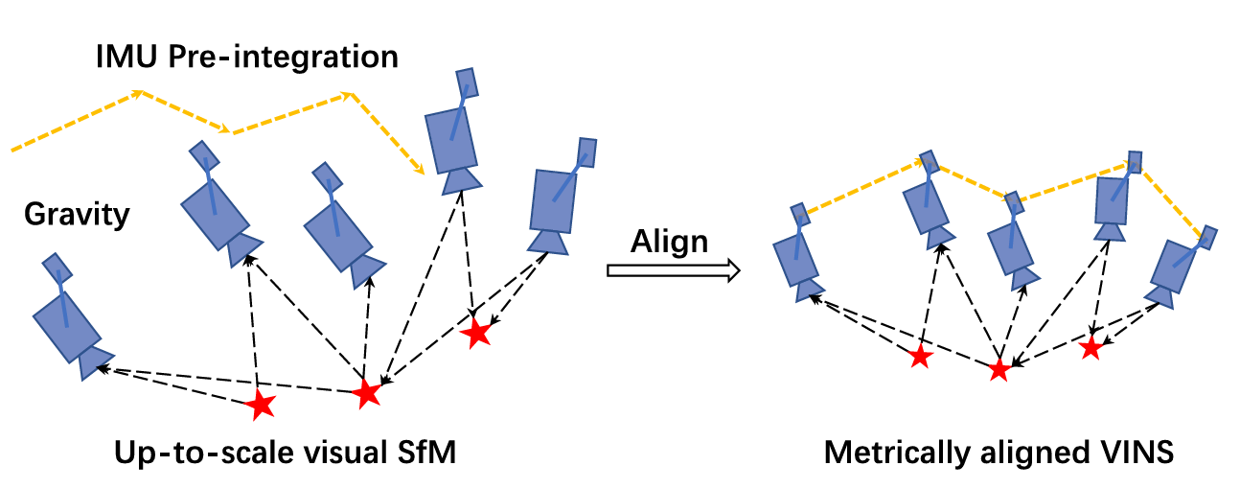

图2.4 视觉惯性对齐初始化[24]

在初始化完成后，基于滑动窗口的紧耦合双目VIO继续接收RGB图像流和IMU数据流，以实现高精度和鲁棒的状态估计。滑动窗口中的变量如下：



式中，是捕捉第帧图像时对应的IMU状态，包括世界坐标系下IMU的位置、速度和姿态以及机体坐标系下的加速度和陀螺仪偏置。是滑动窗口中的总特征数，是滑动窗口中的总关键帧数。表示初次观测时所有特征点的逆深度（深度的倒数）。里程计系统采用滑动窗口机制对窗口内所有状态变量进行优化，其初始值来自初始化的最终状态。引入滑动窗口的主要目的是将待优化变量的数量保持在可控范围内，通过动态增删优化变量来确保系统在持续运行时的计算效率与实时性。

## 三维感知与局部地图构建

本系统选择三维占据栅格地图作为环境表征方法。尽管双目相机能够获取点云数据，但其常包含较多噪声，难以精确表征环境结构。相比之下，简洁高效的栅格地图有助于降低轨迹规划与算法实现的复杂度。栅格地图是机器人领域常用的环境建模方式，其通过对连续空间进行均匀网格划分，实现环境的离散化表达。这种表达形式使得环境建模与碰撞检测更为直观高效——判定路径可行性仅需检查该路径所经过的网格是否处于被占据状态。在典型的占据栅格地图中，每个网格被明确分类为可通行空间或被障碍物占据。然而，网格状态的判断依赖于传感器观测，由于测量噪声的存在，单次观测可能引入误差，从而导致对局部环境状态的误判。

占据栅格地图算法的核心准则在于：依据带有噪声和不确定性的传感器测量数据，计算整个地图的后验估计概率。



式中，为地图；为直到时刻的所有测量值；为所有无人机位姿定义的路径；表示第个栅格单元，占用栅格地图将空间分割为有限多个栅格单元，将地图中的一个栅格单元被占据的概率表示为，自由的概率表示为。将二值贝叶斯滤波器应用于占据栅格地图构建可得算法如下：

表2.1 占据栅格地图算法

|  |
| --- |
| 算法1：占据栅格地图算法(,,) |
| for all cells  do |
| if  in perceptual field of  then |
|  |
| else |
|  |
| endif |
| endfor |
| return |

若仅以概率值表示栅格状态，在连续观测过程中进行概率累积加减可能导致其超出合理的区间，为避免该问题，本系统采用对数概率形式来表征每个栅格的置信度。该方法将概率的取值空间拓展至实数范围，确保在多次观测更新过程中栅格状态始终维持在有效区间内。具体地，某个栅格状态的对数置信度的定义如公式(2.3)所：



并由此计算后验概率为



表1给出的占据栅格地图算法遍历所有的栅格单元，并更新所有传感器测量锥内的测量值。传感器测量锥内的栅格单元，用第4行中函数的结果来进行占用值更新，否则，占用值仍保持不变。常数项表示用对数优势比形式定义的地图先验占据概率，即



函数应用了反演测量模型的对数型式，即



根据上述更新公式，系统在接收到新测量数据时可对栅格地图进行实时刷新。更新过程中，依据最新观测信息，利用递推公式调整地图中对应点的概率：对于当前观测直接覆盖的栅格，通过逆观测模型更新其状态；未在本次观测中出现的栅格则保持原有状态不变。

在栅格地图构建中，关键步骤之一是将深度相机采集的点云数据转化为栅格观测信息。深度点云反映了传感器光束与障碍物表面的交互结果：光束途经的空间被视为空闲区域，而光束终点则标识障碍物占据位置。通过射线投射[59]技术，可将光束在三维空间中的轨迹离散化为一系列途经的自由栅格与终点处的占据栅格坐标。如图2.5所示，蓝色栅格代表光束穿过的自由区域，黄色栅格表示光束末端检测到的障碍物位置。结合无人机当前位姿与障碍物表面坐标，可准确推算出光线路径影响的栅格集合。具体而言，若深度图像中某像素对应的测量深度为d，则从相机光心出发、长度为d的线段上所有点被视为无障碍物空间，终点处为被占据状态。基于射线投射获得的栅格观测信息，即可进行地图概率更新。

更新栅格地图的输入包括深度图像、里程计、及相关坐标变换。系统首先根据当前位姿通过射线投射更新对应栅格状态，随后对地图实施膨胀处理。由于本系统将四旋翼简化为质点模型（忽略实际体积），为提高安全性，通常以无人机轴距的一半作为膨胀半径，对障碍物栅格进行膨胀操作，从而在规划中预留出安全缓冲空间。

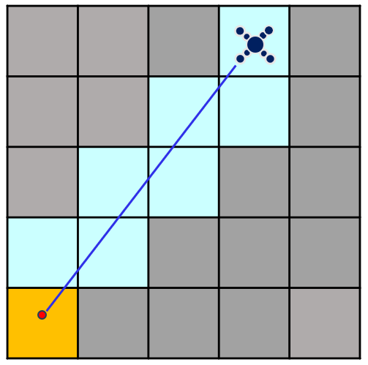

图2.5 射线投射示意图

## 四旋翼动力学模型与微分平坦特性分析

### 坐标系定义及坐标变换

地面坐标系记为，用于研究四旋翼飞行器相对于地面的运动状态，确定机体的空间位置坐标。它忽略地球曲率，即将地球表面假设成一张平面。通常以飞行器起飞位置或者地心作为坐标原点。轴指向地平面某任意选定方向；轴铅垂向下；轴垂直平面，按右手定则确定。

机体坐标系记为，用于研究四旋翼飞行器相对于重心的旋转运动，其原点取在飞行器的重心位置上。轴在飞行器对称平面内并指向飞行器的前进方向。轴亦在飞行器对称平面内，垂直轴向下。轴垂直于平面，按右手定则确定。

机体坐标系相对于地面坐标系的方位，或者说飞行器在空中的姿态，常用三个欧拉角表示。偏航角：机体轴在水平面上的投影与轴之间的夹角。规定飞行器右偏航时形成的角度为正。滚转角：飞行器对称平面与包含轴的铅垂平面之间的夹角。规定飞行器向右滚转时形成的角度为正。俯仰角：机体轴与水平面之间的夹角。规定当飞行器头部上仰时形成的角度为正。

地面坐标系先绕轴方向转过角，然后绕当时的轴方向转过角，最后绕当时的轴方向转过角，就可与重合。三次旋转对应的旋转矩阵分别为：







按坐标系转换一般法则，可得出由到的转换矩阵为：



设机体旋转角速度为，四旋翼姿态角为，由坐标变换过程可得机体角速度与欧拉角的导数之间的转换关系为：



即：



### 四旋翼刚体模型

为了简便，在建立四旋翼的刚体运动学模型和刚体动力学模型时，作如下假设：

假设1 四旋翼是刚体。

假设2 四旋翼质量和转动惯量不变。

假设3 四旋翼几何中心与重心一致。

假设4 四旋翼飞行速度较慢，因此忽略空气阻力的影响，认为四旋翼无人机只受重力和旋翼拉力的影响，其中重力沿轴正方向，拉力沿轴负方向。

假设5 四旋翼奇数号桨叶逆时针转动，偶数号桨叶顺时针转动。

本文采用基于欧拉角的运动学模型，基于假设1构建四旋翼的刚体运动学模型具体形式如下：



其中，表示四旋翼在地面坐标系下的空间位置，表示四旋翼在地面坐标系下的速度。

基于假设4，本文只考虑桨盘水平的多旋翼，在地面坐标系内构建位置动力学模型如下：



其中，表示四旋翼无人机的总质量，为重力加速度，表示螺旋桨总拉力的大小。

基于假设1~假设3，在机体坐标系内构建姿态动力学方程如下：



其中，表示四旋翼的转动惯量，表示螺旋桨在机体轴上产生的力矩。

### 四旋翼微分平坦特性分析

微分平坦性（Differential Flatness，DF）是针对非线性系统的一个数学概念，可用于描述无人系统的一种重要结构特性。考虑如下的仿射非线性系统:



其中，满秩映射矩阵，系统状态为，控制输入为。对于一个具有微分平坦性的动力系统，必然存在一组平坦输出，其仅由系统的状态和控制输入的有限阶微分所唯一确定。同时，该系统的所有状态与控制输入也可被这组平坦输出与其有限阶微分完全参数化表达：





其中平坦变换和均被系统方程和唯一决定。通俗地说，该动力系统全部的状态与控制量可以直接由系统在某一时刻的瞬时信息计算得出，无需像常规动力学系统那样，基于初始条件对微分方程进行积分求解。

本文按照前述Z-X-Y旋转顺序进行世界坐标系到机体坐标系的变换，如图2.6所示，图中表明了无人机机体坐标系和世界坐标系、中间坐标系的关系。

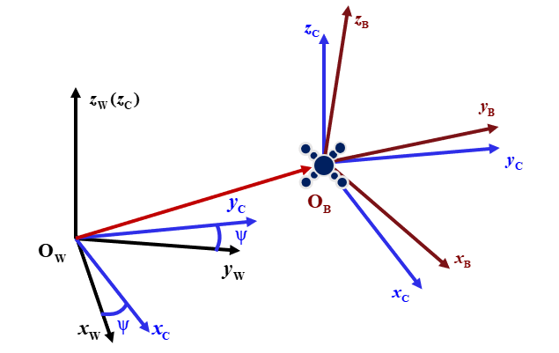

图2.6 微分平坦输出和参考坐标系

四旋翼无人机的状态由其位置、姿态角、速度以及姿态角速度组成，可以表示为，控制量，选择微分平坦输出，分别表示无人机质心在世界坐标系下的位置和偏航角，则有，。

机体角速度在世界坐标系下可以表示为：



基于公式(2.14)，无人机机体z轴在世界坐标系下的表达式如下：



记，将用单位向量表示后，进一步简化为：



根据图2.6中给出的中间坐标系，记偏航角为，则中间坐标系的轴在世界坐标系中可描述为：



那么根据右手法则可以得出无人机机体坐标系的和可以定义为：



其中，至此，机体坐标系在世界坐标系下的三轴单位向量均已表示为平坦输出的函数。由于姿态角与旋转矩阵之间存在明确的转换关系，因此三个姿态角也可进一步表达为平坦输出的函数。接下来，对无人机所受合力的表达式(2.14)两边同时求导：



将该表达式沿着投影，并利用，同时记，可得到：



将式(2.19)两边同时叉乘可得：



再根据式(2.25)可以得到：



至于机体角速度分量可以通过直接获得，由于中间坐标系相对世界坐标系只有绕的一个偏航旋转，并且观察到不含分量，因而可以将表示为：



同理，角加速度沿和的分量可以通过对式(2.14)两边求二阶微分并按照上面的步骤获得，至于的分量可以通过推到得到，将两边同时乘以后，结合和，则的分量为。同时根据式(2.20)和(2.21)可得。通过上述分析表明，四旋翼的全部状态变量和控制输入均可由所定义的平坦输出与其有限阶微分完全表征，验证了系统的微分平坦特性。在轨迹规划中，直接在全状态空间进行优化较为困难，但利用该特性，可仅对一组平坦输出变量进行规划。其余所有状态均可通过这四个变量的代数组合与微分运算导出。微分平坦特性的引入，显著降低了轨迹规划问题的复杂度。

## 基于ROS的仿真环境搭建

在自主无人机实飞之前，需要通过软件在环仿真（SITL）对四旋翼的自主定位与导航功能进行验证，本节在Ubuntu操作系统下搭建了基于ROS、PX4和Gazebo的仿真架构，介绍了各部分的功能以及互相之间的通信形式，具体如图2.7所示。

ROS 是一款专为机器人应用设计的软件框架，常被视作一个功能全面的中间件平台，而非传统意义上的操作系统。它整合了多样化的工具、通信协议、代码库及软件包，构建了一个支持硬件抽象与跨进程通信的完整生态。该框架通过分布式节点机制实现功能解耦，各节点可独立运行并通过发布话题和订阅消息或通过服务进行请求和响应交互。ROS 具备多语言支持、模块化设计、开源生态丰富等特点，显著提高了机器人软件开发的可复用性与协作效率。

Gazebo 是一款功能强大的三维机器人仿真平台，集成了高精度物理引擎、可配置传感器模型及可视化交互界面。它支持构建包含动态环境、机器人实体与对应控制算法的完整仿真系统，尤其在对 ROS 的深度兼容方面表现突出。该平台能够模拟真实飞行中的动力学约束，并支持激光雷达、视觉相机、惯性测量单元等多种传感器的仿真，同时允许用户自定义复杂室内外场景，从而为无人机路径规划与避障算法的研发与验证提供了高效、可控的测试环境。

PX4 作为目前主流的开源飞行控制软件，广泛应用于多旋翼无人机等各类无人飞行器。其软件架构内嵌了包括 PID 控制、自适应控制在内的多种先进控制算法，保障了飞行器在不同环境下的稳定性和操控精度。PX4 采用专为无人机优化的轻量级通信协议 MAVLink 进行内外通信，并可通过 MAVROS 中间件与 ROS 系统无缝集成，实现飞行控制指令与状态信息在 ROS 话题/服务与 MAVLink 消息间的双向转换，从而构成从仿真到实机部署的完整软硬件控制链路。

整个仿真环境都在基于ROS的通讯架构下运行，Gazebo物理引擎定义四旋翼无人机的物理信息，并发布无人机上视觉传感器和IMU传感器的数据信息；VIO接收来自Gazebo的传感器数据并发布无人机位姿信息和局部地图点云信息；轨迹规划部分接收全局目标点信息和局部地图点云信息并发布期望轨迹信息，PX4飞控软件接收来自轨迹规划的当前局部目标点信息和来自VIO的位姿信息并发布无人机的控制作动指令；最后由Gazebo接收并执行无人机的控制作动指令，完成四旋翼自主定位与导航的闭环仿真。

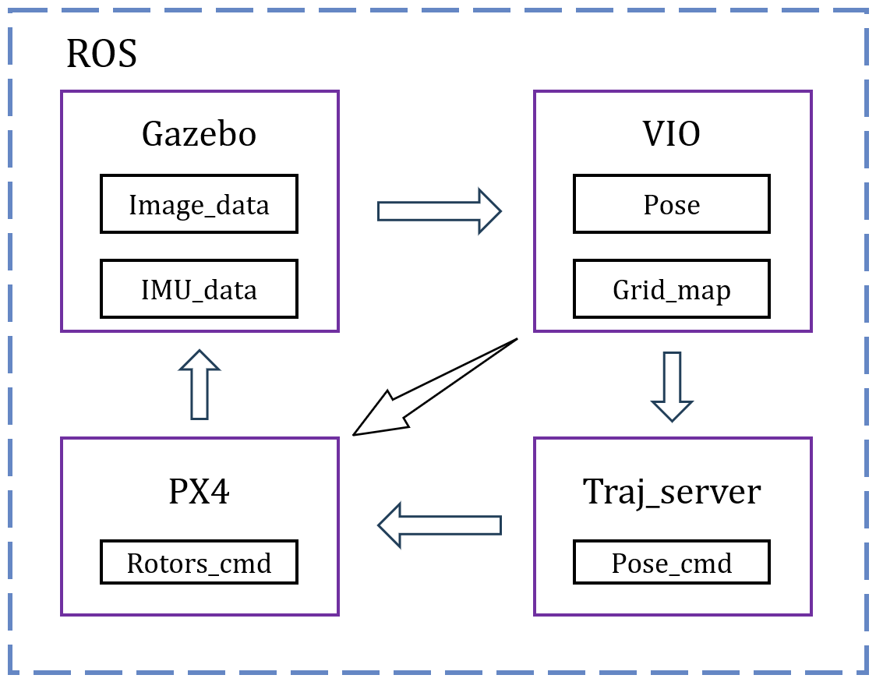

图2.7 基于ROS的软件在环仿真架构

## 本章小结

本章对自主定位与导航系统的关键技术原理进行了阐述。基于紧耦合VIO的定位框架，首先介绍了系统中所采用的双目相机与IMU的数据观测与处理方法；随后，依据双目相机生成的深度点云信息，说明了系统的三维环境感知机制以及在未知环境下进行局部地图构建的过程；接着，明确了本文所使用的坐标系定义与坐标变换关系，建立了四旋翼无人机的刚体动力学模型。针对该欠驱动系统状态维度高、直接完成轨迹规划困难的问题，分析了非线性四旋翼系统的微分平坦特性。该特性表明，系统的全部控制输入和状态量均可由一组选定的平坦输出与其有限阶微分完全表达。基于此，本文将无人机轨迹规划问题简化为对其位置与偏航角的规划，从而避免了在全状态空间中进行高维优化，显著降低了问题复杂度。最后，搭建了基于ROS、PX4和Gazebo的仿真架构，为无人机自主定位与导航算法的验证提供了先验平台。

# 四旋翼轨迹规划与跟踪控制研究

## 引言

在四旋翼无人机的自主导航系统中，轨迹规划与跟踪控制是保障其实现高效、安全飞行的核心环节。轨迹规划旨在根据任务需求与环境信息，生成一条既符合无人机自身动力学约束、又能有效规避障碍物的可行路径；而跟踪控制则负责驱动无人机沿规划轨迹精准、平稳地飞行，克服外界干扰与模型不确定性带来的影响。二者紧密衔接、相互支撑，共同构成了无人机自主导航的基础。本章围绕四旋翼无人机的轨迹规划与跟踪控制问题展开深入研究。在规划层面，提出了一种基于均匀B样条曲线优化的轨迹生成方法，通过结合前端路径搜索与后端梯度优化，实现了在复杂障碍环境中的实时避障与平滑轨迹生成；在控制层面，设计了一种融合串级PID结构与微分平坦理论的轨迹跟踪控制器，利用系统的微分平坦特性简化控制指令映射，提升轨迹跟踪的精度与鲁棒性。最后，通过在基于Gazebo与ROS搭建的软件在环仿真环境中进行四旋翼无人机室内多障碍物场景的自主导航实验，系统验证了所提规划与控制方法的有效性与实用性。

## 基于B样条优化的轨迹规划方法

### 轨迹规划整体框架

本文采用的无人机轨迹规划方法框架为浙江大学Fast-LAB实验室开源框架EGO-Planner[60]，如图3.1所示，图中描述了该方法的总体流程。该方法根据不同的目标点数量生成不同的全局初始轨迹，并且暂不考虑障碍物信息。当只有一个目标点时，直接采用满足终端约束的多项式函数在起点与目标点之间生成一条平滑的直线轨迹。若存在多个目标点，则通过Minimum Snap轨迹生成算法计算出一条经过所有目标点的光滑全局轨迹。随后，采用均匀B样条对初始轨迹进行参数化拟合，并针对与障碍物发生碰撞的轨迹段进行重规划。为了满足系统实时性要求，该方法采用无需预先构建欧氏符号距离场（Euclidean Signed Distance Function，ESDF）的规划框架，仅通过前端A\*路径搜索与控制点重分配来近似获取障碍物的距离信息，并以此计算避障的代价函数，从而实现高效、实时的局部轨迹优化。本方法的轨迹优化分为两阶段，一阶段仅考虑平滑代价、避障代价以及动力学可行性代价，第二阶段再加入时间跨度约束，优化无人机速度。

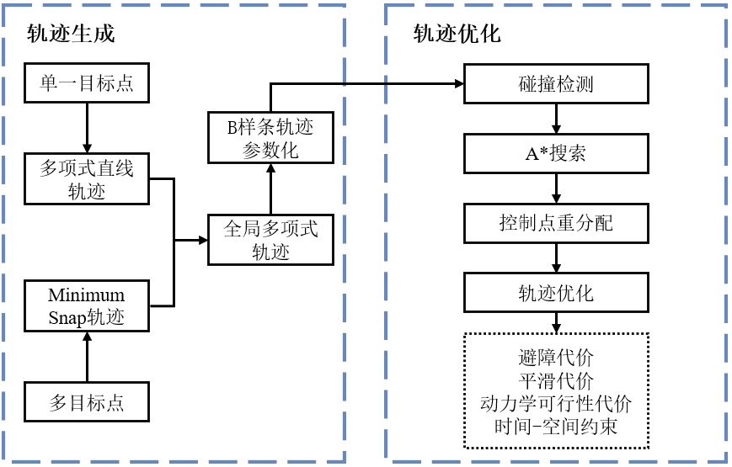

图3.1 基于B样条优化的轨迹规划方法示意图

### 轨迹参数化

轨迹规划中，通常使用一系列离散的路径点来定义运动方向。通过对这些点进行轨迹参数化，可以将运动过程转化为关于时间的连续函数，从而精确描述物体在每个时刻的运动状态，并实现对其运动的精细化控制。在无人机实时规划场景中，轨迹参数化提供了快速计算与动态调整的能力，确保了系统的响应实时性。B样条曲线是一种常用的参数化表示方法，它通过一组控制点进行逼近生成平滑曲线。B样条曲线的形状由它的阶数，个控制点和时间节点向量唯一确定。其中，，，并且始终成立。均匀B样条在满足B样条一般定义的基础上，进一步要求其时间节点呈均匀分布，即相邻节点间的时间间隔恒为。在实际应用中，时间向量要归一化处理，才能表示时间区间内的位置关系：



然后无人机位置可以通过矩阵形式来表达：







其中，矩阵表示由B样条曲线的阶数所确定的矩阵，在本方法中，，即使用三阶的均匀B样条参数化表达无人机轨迹。

本章采用均匀B样条参数化表示轨迹，主要基于其以下三项重要性质。首先，B样条曲线具有局部性，这是由其基函数的局部支撑性决定的。对于阶B样条曲线，其上任意一点至多只受个相邻控制点的影响。因此，调整第i个控制点仅会改变该点所影响参数区间内的曲线形状，而不会波及曲线的其余部分。其次，均匀B样条还具有凸包性：对于阶数为的均匀B样条曲线，凸包性意味着在任意单个时间跨度内的轨迹段仅由个连续控制点决定，且该段轨迹完全位于这些控制点所构成的凸包之内，如图3.2所示：

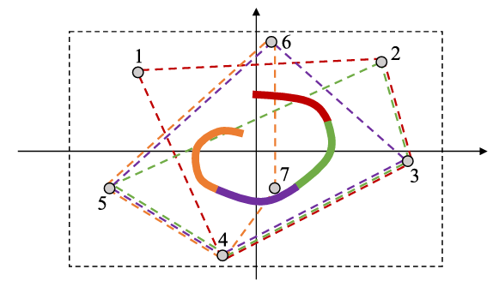

图3.2 均匀B样条凸包性质示意图[60]

该凸包性质对于后端轨迹优化至关重要，尤其是为构建轨迹安全约束提供了直观的几何保障。此外，B样条曲线具备微分可继承性：阶B样条曲线的阶导数仍为阶B样条曲线。这意味着当使用B样条参数化无人机轨迹时，通过对控制点进行简单线性运算，即可直接导出参数化的速度、加速度乃至加加速度曲线表达式（分别由控制点的一阶、二阶、三阶差分表示），从而极大地简化了对轨迹平滑性、动力学可行性等约束的建模与优化过程。通过控制点可以得到对应的速度、加速度、加加速度的表达式：



因此，在获取全局的初始轨迹后，采取均匀B样条进行轨迹参数化表述，有助于降低后续轨迹优化的复杂性。

### 前端路径搜索与控制点重分配

本系统采用栅格地图构建局部环境地图，将空间离散为均匀网格，便于高效计算与数据处理。在室内未知环境下，由于缺乏先验地图，四旋翼无人机通常仅能依靠局部感知进行导航。基于采样的路径搜索算法因其随机采样机制，在障碍物密集的局部环境中常出现搜索效率低下、收敛缓慢的情况，更适用于范围大、障碍物密度低的场景。因此，本文选择图搜索路径规划方法，以快速获取满足简单避障约束的一组离散路径点。

其中，A\*算法是图搜索领域应用最多的路径规划算法之一，其算法流程图见图3.3。A\*算法通过综合评估已知代价与启发式估计来指导搜索过程。算法维护两个表：open表存放待扩展节点，close表记录已访问节点。初始化时，仅起始节点被加入open表。随后，算法循环从open表中选取综合代价最低的节点作为current节点。节点代价由实际代价与启发代价共同决定：，其中代表从起点到当前节点的实际累积代价，为当前节点到目标点的启发式估计代价（即启发函数），指导搜索向目标方向高效推进。

A\*算法能够生成一组离散的避障路径点。然而，如果直接将这组路径点当作B样条曲线的控制点，则生成的轨迹段无法与前一轨迹段保持连续连接。因此，前端A\*算法生成的离散路径点不能直接用作控制点，必须经过重分配与调整以满足轨迹连续性要求。

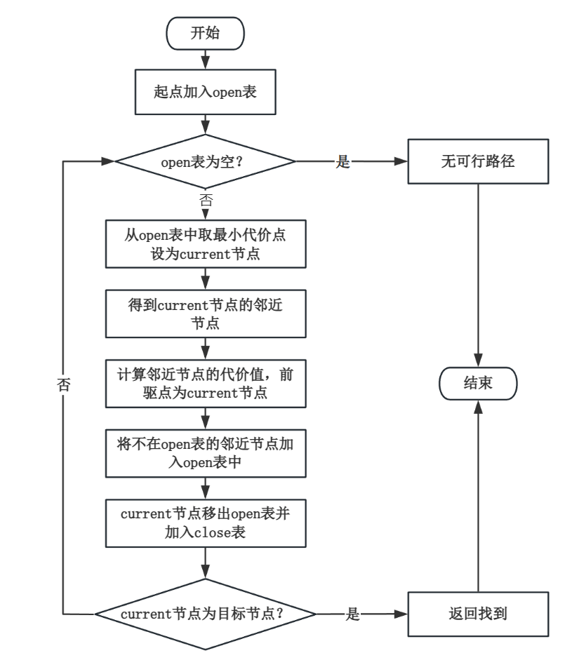

图3.3 A\*算法流程图

鉴于避障功能仅在特定条件下激活，即当检测到无人机轨迹可能与障碍物发生碰撞时，才需启动后续的轨迹优化过程。为实现高效避障，本文提出一种基于障碍物表面锚点的梯度计算方法，用于获取轨迹调整所需的避障梯度信息。通过判断轨迹控制点在栅格地图中的占据状态来完成轨迹碰撞检测。具体流程包括：遍历当下轨迹的所有控制点，将其坐标转换至地图坐标系下，并查询对应栅格是否为占据状态。若某控制点位于被占据的栅格内，则判定该点发生碰撞。通常情况下，一段与障碍物产生干涉的轨迹往往对应一个控制点进入障碍物区域，而另一个控制点离开该区域，由此可定位需进行局部调整的轨迹段。

在初始生成的轨迹中，可能存在多个与不同障碍物发生交叠的碰撞段，每一段碰撞通常对应一对分别进入和离开障碍物区域的碰撞控制点。如图3.4所示，针对每个碰撞轨迹段，算法选取进入障碍物之前的控制点记为局部重规划的起点，离开障碍物的控制点记为终点，在此两点间利用A\*算法进行搜索，以获得一条无碰撞的离散路径点序列（图中以绿色点表示）。图中，障碍物里的蓝线段表示当前发生碰撞的原始轨迹段，轨迹段上的红点则代表位于障碍物内部的原始控制点。根据B样条曲线的凸包性质，由这些红色控制点所定义的曲线段被完全约束在它们形成的凸包内，因此该段轨迹必然完全位于障碍物内部，直观地说明了碰撞的发生与局部调整的必要性。

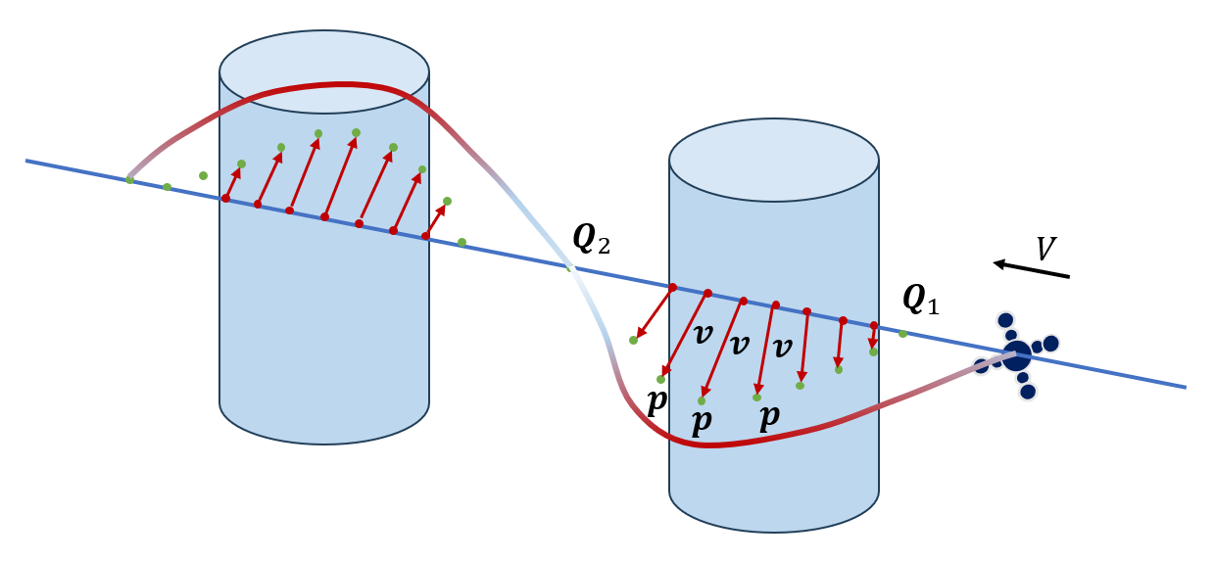

图3.4 障碍物内部控制点重分配示意图

针对起点、终点之间位于障碍物里的控制点，要通过轨迹优化使其离开障碍区域。为此，需计算这些控制点与障碍物之间的距离信息，进而推导出避障所需的梯度方向。本文引入锚点概念：连接障碍物里的控制点与路径点之间的线段，该线段和障碍物表面产生的交点即为锚点。具体生成方法如下：首先根据位于障碍物里的个控制点，将前端A\*算法生成的路径点划分为均匀的段，从而得到个路径节点。从每个内部控制点对应的节点出发，沿连线方向向障碍物表面反向迭代搜索，首次接触非占据栅格的位置即为该控制点对应的锚点。如图3.3所示，通过为每个碰撞控制点重分配锚点，可生成由控制点指向对应锚点的单位方向向量。在此基础上，可利用公式计算用于避障优化的有效距离信息：



式中， 表示障碍物内部的第个控制点，表示对应的锚点，表示从到的单位方向向量，表示第个控制点到第个障碍物表面的距离。该距离信息将用于后续碰撞代价函数的设计。

### 基于梯度的后端轨迹优化

针对后端轨迹优化，本文设计了两阶段优化框架。第一阶段生成一组无碰撞、光滑且连续的控制点；第二阶段通过时间跨度限制的引入来替代传统的时序重规划方法，以优化四旋翼的速度曲线。在基于锚点法获取轨迹控制点和障碍物之间的距离信息后，结合四旋翼的微分平坦性减少优化变量维度，构建如下形式的轨迹优化问题：



其中，表示平滑损失函数，表示碰撞损失函数，表示可行性损失函数。，，为各个损失函数对应的权重。

平滑损失函数旨在最小化轨迹控制点的加速度与加加速度，通过降低轨迹的高阶导数可使整体轨迹更为平滑。因此，该函数由加速度和加加速度的平方和构成。基于均匀B样条曲线的凸包性质，只需最小化其二阶与三阶控制点的平方和，即可有效降低整段轨迹的平滑损失函数：



碰撞损失函数通过采用安全间距将控制点推离障碍物。本系统构建了一个二次连续可微的惩罚函数，并在减小时抑制其斜率，从而得到分段函数如式3.9所示。







如第二章所述，四旋翼的动力学具有微分平坦特性，因此本系统可通过限制B样条轨迹在各空间维度的高阶微分，来保证其动力学的可行性：



式中，，和分别是各高阶损失项的权重，为轨迹在每个维度上的损失函数之和：



其中，，函数定义如下：



其中，，，，，和为二次多项式保持连续而设置的系数，是二次区间和三次区间的分界点，是各项自定义的动力学上限。

在初次轨迹优化前即确定精确的时间曲线是不合理的，因为此时轨迹的最终空间形态尚未生成。因此，为确保轨迹满足动力学可行性，专门的时间重分配环节显得尤为重要。在第二阶段优化中，本系统引入时间跨度限制项，以充分考虑无人机的动力学极限，从而提升飞行的安全性和稳定性。对于控制点均匀分布的B样条曲线，增加时间跨度并不会改变其空间路径，但会直接影响轨迹的速度、加速度等运动特性。因此，在首次优化确定曲线的空间位置后，通过第二次优化对轨迹进行进一步调整，可确保高阶运动导数严格处于设定的动力学限值内，同时不必担心因再次优化而引发碰撞风险。

首先检查轨迹各控制点处的速度 ​、加速度 和加加速度 是否超过最大允许值 、和。然后计算一个违背比例系数 ：



其中，，，；代表坐标轴分量。该系数量化了当前轨迹超出动力学限制最严重的程度。根据违背比例系数，对整条轨迹的时间进行均匀拉伸；通过增大时间间隔，可以直接降低轨迹各阶导数的幅值，从而保证新的时间分配能够满足动力学约束。新的时间间隔  为



## 基于PID的轨迹跟踪控制方法

四旋翼无人机是一个典型的欠驱动、强耦合的非线性系统，这为其高精度控制带来了挑战。在众多控制方法中，PID（比例-积分-微分）控制器凭借其结构简洁、参数物理意义明确、无需依赖精确的系统模型，以及在各种工程实践中被反复验证的卓越鲁棒性，至今仍在四旋翼无人机，尤其是对实时性要求极高的在线轨迹跟踪场景中，占据着不可替代的地位。尽管现代控制理论催生了诸如滑模控制、模型预测控制、反步控制等先进算法，并在特定条件下展现出优越性能，但其复杂的计算负担与对模型精确性的高度依赖，在一定程度上限制了其在计算资源紧张的嵌入式平台上的实时应用。

鉴于此，本系统立足于工程实践的可靠性与实时性需求，提出并实现了一种基于串级PID控制器的四旋翼无人机轨迹跟踪控制策略。首先，从牛顿-欧拉方程出发，建立了完整四旋翼动力学模型。随后，针对轨迹跟踪任务的内外环特性设计了串级控制结构：外环位置控制器负责解算期望姿态角，内环姿态控制器则精准跟踪该指令，以此实现对欠驱动系统的有效控制。

在第二章中已证明四旋翼的动力学具有微分平坦性，四旋翼的状态量可以由微分平坦输出以及其高阶导数表示。依据时标分离原理，本文将四旋翼无人机的轨迹跟踪控制问题解耦为位置控制与姿态控制两个子系统。首先，基于牛顿-欧拉方程建立了包含质心平动和绕质心转动的完整动力学模型，具体形式如式3.1、式3.2所示。





其中，表示四旋翼从机体坐标系到世界坐标系的转换矩阵；为四旋翼螺旋桨到质心的距离即半轴距；和为各螺旋桨产生的拉力和反扭矩大小；。

在位置控制子系统中，根据上层规划得到的期望轨迹与偏航角，设计了一个PD控制器来计算控制量以及四旋翼的期望滚转角和俯仰角，，以确保四旋翼跟踪期望轨迹，由此，可得到期望姿态角。具体控制率形式如式3.20~式3.23所示。









其中，表示期望加速度控制量；表示比例增益系数；表示微分增益系数。

在姿态控制子系统中，设计了一个PID控制器以获得控制量、和，从而确保四旋翼在外部扰动下跟踪期望的姿态角，积分项有助于保证系统的稳定性以及在扰动下实现零误差。具体控制率形式如式3.24~式3.25所示。





其中，，，为期望角加速度控制量；为滚转角比例增益系数，为滚转角微分增益系数，为滚转角积分增益系数，并且类似的定义了俯仰角和偏航角的比例、微分、积分增益系数。整体控制策略如图3.5所示。

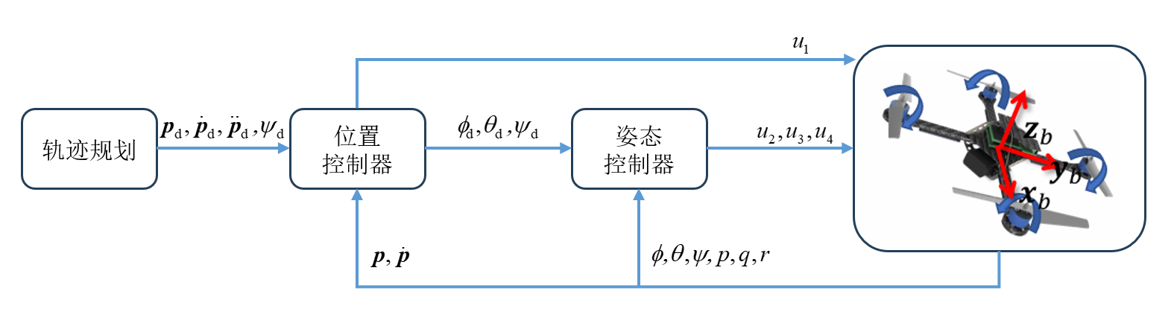

图3.5 PID轨迹跟踪控制结构图

## 仿真实验与验证

### Octave轨迹跟踪数值仿真

为验证本文所提出的PID控制器在轨迹跟踪控制的有效性和鲁棒性，本章搭建了基于Octave的数值仿真环境，并设计了多种典型场景轨迹下的跟踪效果分析实验。本文所建立的动力学模型（式3.17~式3.18）以及PID控制器（式3.19~式3.24）均可在Octave中实现。仿真采用固定步长0.002s的ODE45（龙格-库塔）求解器，以保证计算的精度与实时性。四旋翼无人机模型的关键物理参数如表3.1所示。

表3.1 四旋翼关键物理参数

|  |  |  |  |  |  |
| --- | --- | --- | --- | --- | --- |
| 参数 | 质量 | 半轴距 | 转动惯量  （X轴） | 转动惯量  （Y轴） | 转动惯量  （Z轴） |
| 符号/单位 |  |  |  |  |  |
| 数值 | 1.5 | 0.25 | 0.029125 | 0.029125 | 0.055225 |

为全面评估控制器性能，本文设定了两条具有代表性的参考轨迹进行测试：

（1）螺旋上升轨迹

该轨迹用于检验控制器在平稳、连续运动下的跟踪精度与稳态性能。同时为了验证轨迹跟踪全程控制器的鲁棒性，对无人机动力学模型施加了幅值为的三向扰动。轨迹方程如下式所示。



螺旋上升轨迹跟踪整体效果与各轴位置跟踪误差如图3.6所示，真实轨迹与期望轨迹基本重合，可以看出四旋翼无人机能够稳定的跟踪期望轨迹，具备足够的稳态精度。并且在初始时刻存在阶跃位置误差时，能够快速稳定的收敛到期望轨迹。

|  |  |
| --- | --- |
|  |  |
| （a）整体轨迹示意图 | （b）x轴位置跟踪 |
|  |  |
| （c）y轴位置跟踪 | （d）z轴位置跟踪 |

图3.6 四旋翼螺旋上升轨迹跟踪位置曲线

（2）速度阶跃轨迹

该轨迹在X和Y方向均包含幅值为的速度阶跃信号，同时与螺旋上升轨迹相同，对无人机动力学模型施加了幅值为的三向扰动。该轨迹用于考核控制器在参考指令突变时的动态响应速度、超调量与抗干扰能力。

速度阶跃轨迹跟踪整体效果与各轴位置跟踪误差如图3.7所示，真实轨迹与期望轨迹比较重合，在期望轨迹速度发生突变时，四旋翼跟踪轨迹虽然有一定的超调量，但所提出的PID控制器仍具有足够的跟踪稳定性。

|  |  |
| --- | --- |
|  |  |
| （a）整体轨迹示意图 | （b）x轴位置跟踪 |
|  |  |
| （c）y轴位置跟踪 | （d）z轴位置跟踪 |

图3.7 四旋翼速度阶跃轨迹跟踪位置曲线

### 轨迹规划与跟踪控制全流程软件在环仿真

为验证本文所提出的基于B样条优化的轨迹规划方法，并进一步检验PID轨迹跟踪控制器的有效性，本章基于前文搭建的ROS仿真环境架构进行四旋翼的轨迹规划与跟踪控制全流程软件在环仿真实验。

本章基于开源物理引擎Gazebo搭建了地图大小为20m×10m×3m的四旋翼无人机飞行仿真环境，其中放置了多个圆柱与立柱以模仿四旋翼在室内飞行过程中可能遇到的各种障碍物情况。具体场景如图3.8所示，图中展示了四个障碍物并依次对其进行编号。四旋翼无人机物理参数与上一小节数值仿真中表3.1的参数一致。

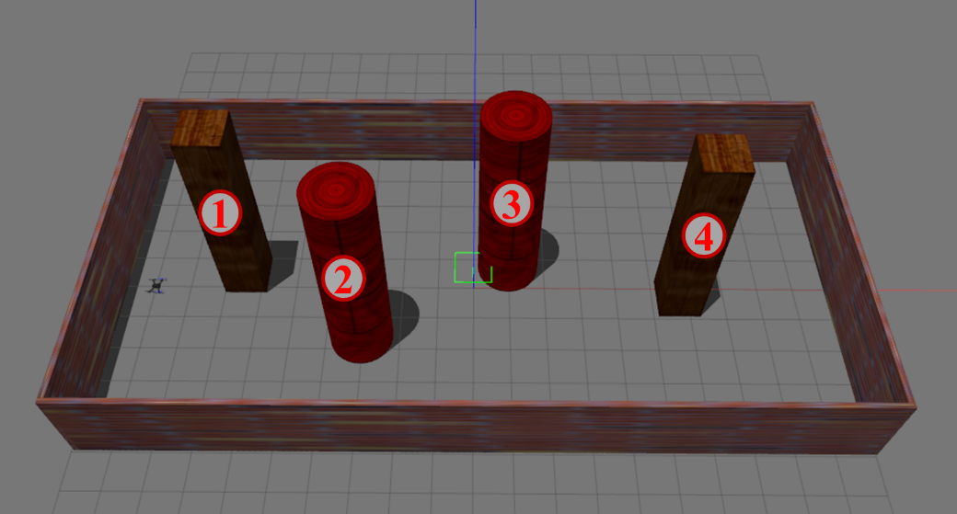

图3.8 四旋翼轨迹规划与跟踪控制软件在环仿真场景

设定仿真中四旋翼自主导航避障任务：起始位置为，自主起飞至，然后飞至设置的目标点，最后返回降落在起始位置。

对于轨迹规划模块，碰撞代价项权重，光滑代价项权重，动力学可行性代价项权重，在预设置的动力学约束下，最大速度，最大加速度。避障安全距离为0.5m。

仿真结果：四旋翼无人机自主起飞后，按照既定的目标点稳定飞行，并依次绕过4个障碍物，最终安全到达目标点。同理，以相同的方式，无人机掉头后依次绕过4个障碍物返回起始位置。无人机去程与返程避障示意图如图3.9所示，无人机在自主飞行中遭遇障碍物时，轨迹规划模块会不断优化更新前方的局部轨迹以达到避障效果。

|  |  |
| --- | --- |
|  |  |
| （a）去程绕1号障碍物相机视角与栅格地图 | |
|  |  |
| （b）去程绕2号障碍物相机视角与栅格地图 | |
|  |  |
| （c）去程绕3号障碍物相机视角与栅格地图 | |
|  |  |
| （d）去程绕4号障碍物相机视角与栅格地图 | |
|  |  |
| （e）返程绕4号障碍物相机视角与栅格地图 | |
|  |  |
| （f）返程绕3号障碍物相机视角与栅格地图 | |
|  |  |
| （g）返程绕2号障碍物相机视角与栅格地图 | |
|  |  |
| （h）返程绕1号障碍物相机视角与栅格地图 | |

图3.9 仿真环境下无人机去程与返程避障示意图

记录无人机各维度上的速度分量和加速度分量。使用python工具包绘制速度曲线和加速度曲线分别如图3.10和图3.11所示。无人机避障飞行较为平稳，平均速度为，平均加速度为。最大速度为，略微超出轨迹规划模块设置的最大速度的动力学约束；最大加速度为，满足最大加速度的动力学约束。考虑到本文动力学约束设置较为保守，存在17%超调的最大速度仍然在自主导航系统的可接受范围内。

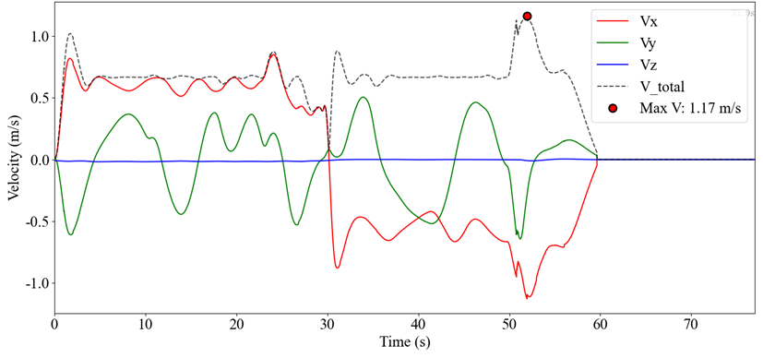

图3.10 自主导航仿真三轴速度曲线

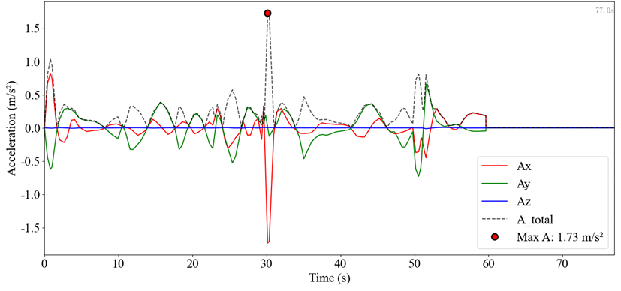

图3.11 自主导航仿真三轴加速度曲线

在本章中，仿真环境下的四旋翼无人机位姿真值由Gazebo物理引擎发布的话题/gazebo/model\_states提供。与飞行过程中的VIO的位姿估计值对比分析，可以得到无人机自主导航过程中的定位误差曲线图如图3.12所示。VIO定位误差在开始时较大，后续逐渐收敛变小，平均误差为0.157m，能满足无人机自主导航的定位精度需求。

|  |
| --- |
|  |
| （a）定位误差地图曲线示意图 |
|  |
| （b）定位误差数值曲线图 |

图3.12 仿真环境下无人机VIO定位误差曲线图

基于B样条优化的轨迹规划与避障模块提供了实时规划路径，与VIO记录的无人机定位轨迹对比分析，可以得到无人机自主导航过程中的轨迹跟踪误差曲线图如图3.13所示。无人机定位轨迹与规划轨迹基本重合，无人机轨迹跟踪PID控制器性能表现较好；而轨迹误差数值曲线在无人机从起始点出发，到达目标点以及返回到原点时均有较大突变，原因是规划的目标轨迹数据相较于当前定位数据具有时间提前性。因此在无人机运动时，具有较大的实时轨迹跟踪误差是合理的，并且该误差值与当前无人机规划的速度有关，速度越大，其误差值越大。

|  |
| --- |
|  |
| （a）跟踪误差地图曲线示意图 |
|  |
| （b）跟踪误差数值曲线图 |

图3.13 仿真环境下无人机轨迹跟踪误差曲线图

## 本章小结

本章针对四旋翼无人机在室内环境下的自主导航与避障需求，提出了一种前端路径搜索与后端轨迹优化相结合的分层规划框架。在前端阶段，采用传统A\*算法快速搜索无碰撞的离散路径点，以提升初始路径生成效率；随后采用B样条曲线对路径进行平滑参数化，并通过锚点法评估障碍物与轨迹间的距离关系。针对参数化后可能出现的障碍物与轨迹干涉问题，设计了一种重分配算法，为发生碰撞的B样条控制点动态分配对应的障碍物表面锚点。在此基础上，充分考虑B样条曲线特有的局部支撑性、凸包性及高阶可微性，构建了包含碰撞代价、平滑性代价与动力学可行性代价在内的多约束优化目标，并通过软约束方式进行整体轨迹优化，在保证实时性的同时有效协调各约束间的平衡。随后提出了一种基于串级PID控制器的四旋翼轨迹跟踪策略，在基于Octave实现的动力学数值仿真中验证了所提出的PID轨迹跟踪控制器的稳定性。最后针对在Gazebo中搭建的室内多障碍物环境，在基于ROS的软件在环仿真试验中，联合验证了轨迹规划器与控制器的有效性和鲁棒性。

# 基于IMU输入的神经网络四旋翼短时位姿预测

## 引言

在四旋翼快速运动或环境视觉纹理不足的情况下，视觉特征的缺失和失效会使得VINS退化为仅靠IMU积分获取无人机位姿，而对于低成本的MEMS惯性器件，其误差具有强非线性和高时变的特点，仅依靠双惯性积分会迅速积累误差，对VIO的定位精度造成极大的影响。本章对视觉短时失效时四旋翼不同飞行工况下的VIO定位结果进行了分析讨论，并尝试使用深度学习框架来解决IMU长时间序列数据的建模问题，以提高VIO在视觉短时失效时的可观测性和无人机定位精度。

## 视觉短时失效下视觉惯性融合定位结果分析

基于前文搭建的ROS仿真环境，设计四旋翼无人机在盘旋飞行典型工况下注入视觉失效故障，测试分析无人机VIO在没有视觉图像来源时的定位结果。为保证无人机在两种飞行工况下能保持稳定，在本小节中设计仿真中的四旋翼无人机采用Gazebo提供的地面真值作为定位信息，而VIO的定位结果仅用来进行分析和测试。

在无人机起飞后保持在距地面2m的高度，绕半径为3m的圆盘旋飞行，单圈飞行周期为20s，在稳定飞行半圈后，分两次实验依次注入视觉失效故障5s、8s和10s，观察并记录VIO定位结果和无人机位姿真值的误差曲线如图4.1所示。

|  |  |
| --- | --- |
|  |  |
| （a）5s视觉失效VIO定位误差图 | （b）8s视觉失效VIO定位误差图 |
|  |  |
| （c）10s视觉失效VIO定位结果图 | （d）10s视觉失效VIO定位误差图 |

图4.1 不同视觉失效时间下VIO定位结果与误差曲线图

从图中可以看出，无人机的VIO定位系统在不同持续时间的视觉失效故障注入后，定位结果均表现为缺失并不可用。但对于5s和8s的视觉失效故障情况，在视觉图像恢复正常后，VIO能够迅速的收敛到正常定位范围；而对于10s的视觉失效故障情况，VIO定位结果漂移发散较多，即使在视觉恢复正常后，仍保持发散而无法继续提供可靠的定位数据。

## 仿真数据集及神经网络模型设计

### LSTM网络数学模型

深度神经网络是一类具有多个隐藏层、能够自动学习层次化特征表示的神经网络模型，在理论上，具有比传统的浅层神经网络更强的特征学习能力和非线性处理能力。深度神经网络凭借其强大的高维数据处理能力，催生了适用于长期序列建模的深度循环神经网络（Recurrent Neural Network，RNN）。IMU输出的数据本质上是载体运动的连续时间序列，其内部误差也与运动状态、环境干扰等因素存在时序相关性。因此，利用RNN对IMU数据进行位姿预测建模，在问题特性与模型能力之间具有内在的匹配性。

RNN是一类具有记忆机制的、专门用于序列数据处理的神经网络，其特点是将隐藏层在前一时刻的输出作为当前时刻的输入之一[61][62]。RNN理论上具备记忆长序列信息的能力。然而在实际训练过程中，由于需要反复使用相同的权重矩阵，容易出现梯度消失或爆炸现象，使得模型难以学习长期依赖，通常只能对较短序列保持有效的关联捕捉。目前，在实际应用中表现最为有效的序列模型是门控RNN，其中LSTM是最具代表性的一类门控RNN结构[63]。

LSTM的结构由多个重复的神经网络单元构成[64]，如图4.2所示，每个单元内部都具有自循环结构，分别为t时刻的输入信息、隐藏层输出和记忆单元状态。

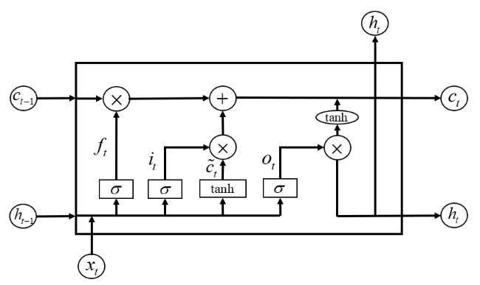

图4.2 LSTM神经网络单元

每个LSTM单元均包含一套控制信息流的门控系统，通过输入门、遗忘门和输出门来调节细胞状态的更新与信息遗忘，从而有效提取输入序列中的关键信息、舍弃冗余内容，并保持时序依赖关系。其输入门、遗忘门及输出门的计算公式分别如式(4.1)、(4.2)、(4.3)所示。







其中：、、分别是时刻输入门输出、输出门输出、遗忘门输出；为激活函数；、、为偏置值；是时刻的隐藏层输出；其余为相应的权值系数矩阵。

输入门、遗忘门和上一时刻的记忆状态决定了当前时刻记忆状态，公式如式(4.4)所示。



在输出门的作用下得到最终的输出值，公式如式(4.5)所示。



LSTM网络中的循环结构、内部状态和相关参数，为基于IMU数据进行位姿预测的时序建模提供了必要的网络架构、参数记忆及特征表达基础。

### LSTM网络模型结构设计

一般来说，LSTM网络的结构设计应根据目标学习任务的复杂程度来确定。本文通过对网络的输入层与输出层进行针对性构建，使其能够有效表征无人机的线运动与角运动信息。所提出的IMU位姿预测LSTM深度神经网络结构如图4.3所示，其输入包括：

（1）三轴加速度计的三维加速度序列

（2） 上一时间序列的位置

（3）三轴陀螺仪的三维角速度序列

（4）上一时间序列的姿态

IMU位姿预测深度神经网络输出包括：

（1）当前时间序列的位置

（2）当前时间序列的姿态

其中，加速度量纲为，角速度量纲为，位置量纲为，角度用四元数表示。

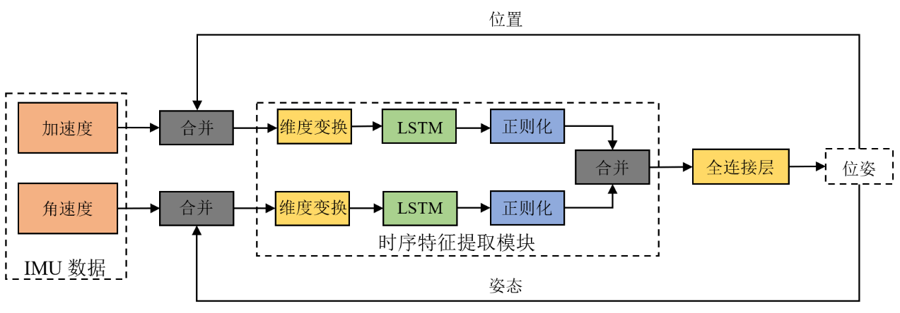

图4.3 IMU位姿预测LSTM深度神经网络结构

LSTM网络的训练依赖误差反向传播算法，其核心流程包含五个主要阶段：1）沿网络前向传递，依次计算各神经元的输出结果；2）计算网络输出与真实值之间的误差；3）沿时间步反向传播误差，逐层计算各时刻神经元的误差项；4）基于误差项计算各权重的梯度；5）根据梯度信息更新网络权重。

利用梯度下降方法对模型参数进行迭代更新的核心在于，精确求出损失函数相对于每一个需要优化参数的偏导数值。本文设计网络总损失函数由位置损失函数、姿态损失函数和速度损失函数以及各部分的对应权重参数组成，具体如式(4.6)所示：



其中权重参数设置为，，。此权重配置主要基于以下两方面的考虑与实验依据：

（1）任务重要性导向：在无人机状态估计中，精确的位置和姿态估计是位姿预测最核心的输出，直接关系到导航的成败，因此赋予它们最高的基础权重。而速度损失在此框架中作为一个物理约束正则项，其目的在于提升轨迹的平滑性与动力学合理性，而非提供一个独立的速度观测。因此，将其权重数值至于较低水平。

（2）消融实验验证：本章进行了消融实验，在位置损失和姿态损失权重保持不变的情况下，尝试提升速度积分损失的权重，对比了不同权重组合在验证集上的性能。实验结果表明，当前采用的(1, 1, 0.5)权重配置能够使模型在位置精度和姿态精度上取得最佳的综合性能。过度调整权重（如显著增大某一项的权重）会导致模型优化失衡，反而使整体性能下降。这从实证角度验证了当前权重配置的有效性。

为了防止数据中的异常值对网络训练的影响，本研究使用Huber损失函数构建了如式(4.7)所示的位置损失函数：



其中，为位置真值，为神经网络的预测位置输出，为可选参数。与位置误差相反，姿态误差是一个几何量，常见欧拉角表示形式因存在奇点导致不稳定，旋转矩阵计算量大，且在无人机系统中姿态通常以四元数形式传递，因此本文使用四元数来描述姿态误差。如果两个四元数之间的相对旋转角度为0，则四元数的内积等于1。因此，姿态损失函数如式(4.8)所示：



其中，表示姿态四元数的真实值，表示神经网络的预测姿态四元数输出。由于并不总是提供真实速度值，为了提高本文提出的方法的适用性，本文使用位移差分的速度计算速度损失，如式(4.9)所示：



其中，为位置真值，为神经网络的预测速度输出。

## IMU位姿预测神经网络模型训练

### 数据集构建

本文数据集通过采集开源物理引擎Gazebo中自主飞行四旋翼的IMU数据和位姿真值数据产生。四旋翼选用3D Robotics开源的Iris构型，设计四旋翼飞行轨迹为伯努利双扭线，其表达式如式(4.10)所示：



其中，取。每隔记录一段的IMU和位姿真值数据，如图4.4所示。数据集具体参数如表4.1所示。随机选取60%的数据集作为训练集，其余40%为测试集。

表4.1 数据集参数

|  |  |  |  |  |  |  |
| --- | --- | --- | --- | --- | --- | --- |
| 编号 | 单圈飞行时间T/(s) | 无人机最小速度/(m/s) | 无人机最大速度/(m/s) | IMU高斯噪声 | 段数 | 时间/(s) |
| 01 | 25 | 0.5 | 0.9 | 0.0001 | 20 | 10 |
| 02 | 25 | 0.5 | 0.9 | 0.001 | 20 | 10 |
| 03 | 25 | 0.5 | 0.9 | 0.01 | 20 | 10 |
| 04 | 20 | 0.7 | 1.2 | 0.0001 | 20 | 10 |
| 05 | 20 | 0.7 | 1.2 | 0.001 | 20 | 10 |
| 06 | 20 | 0.7 | 1.2 | 0.01 | 20 | 10 |
| 07 | 15 | 0.9 | 1.7 | 0.0001 | 20 | 10 |
| 08 | 15 | 0.9 | 1.7 | 0.001 | 20 | 10 |
| 09 | 15 | 0.9 | 1.7 | 0.01 | 20 | 10 |

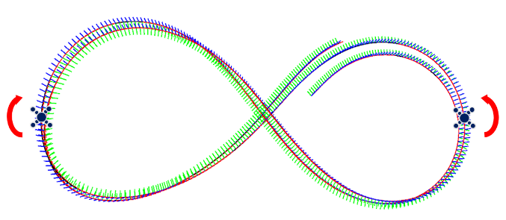

图4.4 伯努利双扭线飞行轨迹

### LSTM神经网络建模

基于Pytorch深度学习框架，构建了用于IMU数据序列建模的LSTM神经网络模型。为使网络结构与数据特性相匹配，关键参数设置如下：

（1）模型采用8层设计，包括1个输入层（13个神经元）、4个隐藏层（每层32个神经元）及2个并行输出层（每层64个神经元）。

（2）激活函数。为缓解梯度消失问题，隐含层统一选用ReLU作为激活函数。

（3）优化器。通过对比Adam与随机梯度下降算法（SGD）在训练集上的误差收敛情况（见图4.5），Adam在收敛速度及最终误差方面均显著优于SGD，因此选用Adam作为网络训练的优化器。

|  |  |
| --- | --- |
|  |  |
| （a）Adam优化算法 | （b）随机梯度下降算法 |

图4.5 模型误差随迭代次数变化曲线

设置模型损失函数达到10e-4结束迭代。

## IMU位姿预测神经网络模型验证

为验证模型的有效性，考虑到IMU数据的时变特性和噪声扰动特性，按照表1中数据集相同的配置，重新采集四旋翼自主飞行的IMU和位姿真值数据，将新采集的数据作为测试集合，验证LSTM神经网络模型对不同数据的适应性。此外，为了验证模型的实时预测性能，本文采用机器人操作系统（Robot Operating System, ROS）和Gazebo联合仿真，验证四旋翼以LSTM模型预测位姿作为定位数据时的自主导航的可靠性和鲁棒性。

### LSTM预测结果与分析

在新数据集下，LSTM深度神经网络的预测位姿与真实值之间的误差曲线如图4.6所示。其中，Avg表示平均值，单位为m；均方根误差（Root Mean Square Error，RMSE）能反映模型在较大偏差时的表现，公式如下所示：



其中，表示位姿数据的个数，表示位姿真值，表示模型预测的位姿值。

结果表明，随着数据集中IMU高斯噪声的增大，LSTM深度神经网络模型预测的位姿误差平均值增大。IMU高斯噪声越大，导致在输入网络模型训练时的扰动越大，网络模型学习到IMU数据与位姿之间关系的不确定性就越大，因此训练出网络模型的预测效果会下降。

在相同IMU高斯噪声配置下，随着四旋翼飞行速度增大，模型预测的位姿误差平均值减小。在本文数据集中，四旋翼绕着伯努利双扭线轨迹飞行，根据轨迹特性可知：飞行速度越大，飞行过程中的最大加速度和最大角速度均有所增加，此时IMU信噪比减小，网络模型学习到IMU数据与位姿之间关系的不确定性减小，因此训练出网络模型的预测效果会上升。

|  |  |
| --- | --- |
|  |  |
| （a）高斯噪声= 0.0001 | （b）高斯噪声= 0.001 |
|  | |
| （c）高斯噪声= 0.01 | |

图4.6 不同IMU高斯噪声下模型预测位姿误差曲线

### 软件在环仿真

基于ROS-Gazebo联合仿真框架，本文开发了独立的神经网络预测节点，实现了从传感器输入到姿态输出的端到端推理流程。该节点通过实时订阅IMU的线性加速度与角速度数据流，结合训练完成的LSTM网络模型进行时序推理，持续输出四旋翼无人机在三维空间中的实时位置与姿态预测结果。在仿真过程中，系统同步记录由Gazebo提供的位姿地面真值，并通过时间戳对齐机制，逐帧计算预测值与真值之间的误差序列，最终生成如图4.7所示的误差随时间变化的对比曲线。

由图4.7的分析可见，在整个仿真飞行过程中，轨迹预测的平均误差始终保持在0.25m以内，表明所提出的位姿预测模型在连续运动状态下具有较高的估计精度和稳定性。实验进一步揭示了误差变化与环境扰动之间的关联规律：随着IMU传感器高斯噪声水平的增加，预测误差呈现系统性上升趋势，说明模型对传感器噪声具有一定的敏感性；而随着四旋翼飞行速度的适度提高（在动力学可行范围内），预测误差则呈现下降趋势，这可能是因为在较快的运动状态下，惯性传感器信号包含更丰富的运动特征信息，有利于网络提取有效的运动模式。这一观测现象与前期训练和评估数据集上进行离线验证时所得的结论一致，不仅验证了模型在仿真环境中的泛化能力，也进一步说明了基于惯性数据的短期位姿预测方法在动态、复杂环境中具备良好的适应性与鲁棒性。该实验结果为本导航系统在视觉退化或失效场景下仍能保持连续、可靠的位姿估计提供了关键支持。

|  |  |  |
| --- | --- | --- |
|  |  |  |
| （a）高斯噪声= 0.0001，  T = 25s | （b）高斯噪声= 0.0001，  T = 20s | （c）高斯噪声= 0.0001，  T = 15s |
|  |  |  |
| （d）高斯噪声= 0.001，  T = 25s | （e）高斯噪声= 0.001，  T = 20s | （f）高斯噪声= 0.001，  T = 15s |
|  |  |  |
| （g）高斯噪声= 0.01，T = 25s | （h）高斯噪声= 0.01，T = 20s | （i）高斯噪声= 0.01，T = 15s |

图4.7 不同IMU高斯噪声和飞行周期下模型预测位姿误差仿真曲线

最后，为验证所提出模型实时预测的位姿是否能够支持四旋翼无人机的自主导航，本文设计了在四旋翼飞行过程中注入视觉失效故障的仿真试验。在试验中，当视觉传感器发生模拟失效时，神经网络模型预测节点介入提供四旋翼导航所需的位姿数据。仿真采用开源视觉惯性里程计框架VINS-Fusion，四旋翼飞行周期为25s，对应飞行速度区间为，IMU噪声配置分别为0.0001，0.001和0.01，以模拟不同传感器性能条件下的系统表现，仿真结果如图4.8所示。

由图4.8可见，在不同IMU噪声配置下的飞行仿真中，当系统注入视觉失效故障后，基于VINS-Fusion提供的位姿估计很快出现发散，误差迅速增大，无法继续支持四旋翼无人机的稳定导航。相比之下，基于LSTM深度神经网络模型提供的实时位姿预测虽然与真实轨迹之间存在一定的偏差，但其平均误差，均方根误差，处于导航系统可接受的误差范围内。更重要的是，预测轨迹的整体趋势与真实轨迹保持高度一致，从而使得四旋翼能够持续稳定地跟踪预设的伯努利双扭线轨迹，并顺利完成全周期飞行任务。这一结果充分表明，在视觉系统短时失效的极端情况下，本文所提出的基于LSTM的惯性位姿预测方法能够有效维持导航系统的连续性与可靠性，为无人机在复杂动态环境中的鲁棒自主飞行提供了关键保障。

|  |  |
| --- | --- |
|  |  |
| （a）VIO位姿轨迹误差，  高斯噪声= 0.0001 | （b）模型预测位姿轨迹误差，  高斯噪声= 0.0001 |
|  |  |
| （c）VIO位姿轨迹误差，  高斯噪声= 0.001 | （d）模型预测位姿轨迹误差，  高斯噪声= 0.001 |
|  |  |
| （e）VIO位姿轨迹误差，  高斯噪声= 0.01 | （f）模型预测位姿轨迹误差，  高斯噪声= 0.01 |

图4.8 视觉短时失效下模型预测位姿自主导航轨迹图

综合分析可知,针对室内四旋翼无人机设计的LSTM深度神经网络位姿预测方法能够根据IMU数据输入生成实时位姿信息，在不同噪声配置和飞行状态中误差始终保持在合理范围内，验证了所设计位姿预测模型的有效性。

## 本章小结

本章针对视觉惯性里程计在视觉失效时位姿估计失准的问题，首先分析了四旋翼在悬停和盘旋飞行两种工况下视觉失效时的VIO定位结果，并根据IMU数据的时序特性和LSTM神经网络的序列建模能力，设计了一种基于IMU输入的LSTM深度神经网络位姿预测方法。在新数据集上进行网络性能测试，测试结果表明，所设计的网络模型在IMU高斯噪声较小，四旋翼飞行速度较快时的数据集上预测位姿误差较小。最后基于ROS和Gazebo的模块设计进行软件在环仿真，实现四旋翼在视觉失效下的短时自主定位与导航。仿真结果表明，所设计的位姿预测方法能够在短时间内预测生成连续可靠的位姿数据，与位姿真值的平均误差，均方根误差，验证了此方法在视觉失效情形下用于四旋翼自主导航的可靠性和鲁棒性。

# 室内环境下四旋翼自主定位与导航实验

## 引言

现阶段的自主旋翼无人机多采用机载计算机作为系统的控制中心控制飞行器的形式，机载计算机可以控制四旋翼飞行器执行很多复杂的任务。本章节针对室内环境下四旋翼自主定位与导航的任务需求，对飞行器进行系统方案设计与主要硬件选型。实验采用机载计算机作为上位机、飞行控制处理器作为下位机的形式，通过搭建与Gazebo仿真相同障碍物复杂度的室内未知环境，对本文所提出的四旋翼自主定位与导航功能进行验证。

## 四旋翼无人机硬件平台

如图5.1所示，本实验选取S500“X”型四轴机架，其对角轴距为500mm，机身采用树脂加碳板的结构，保证结构强度的同时为双目相机、机载计算机和飞行控制处理器保留了空间。桨叶选择9寸自锁桨叶，电源模块为5300mAh的锂电池，整机重量为3kg，在保证充足动力的同时可维持约10分钟的飞行时间。

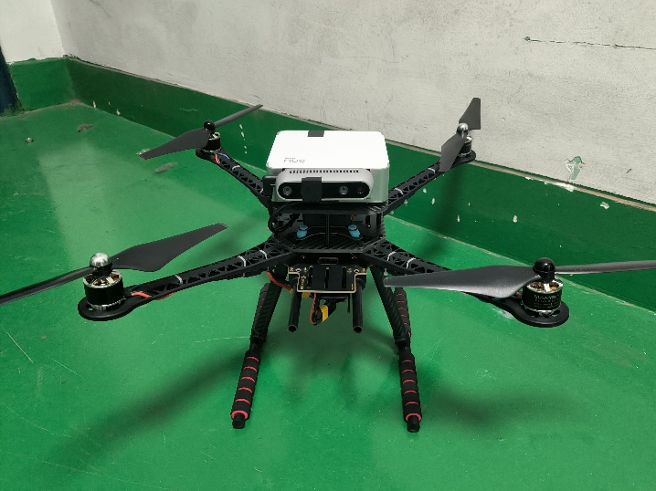

图5.1 四旋翼无人机硬件平台

本实验选取英特尔实感D435i双目RGB摄像头如图5.2所示，与常规的RGB相机不同，D435i作为一款RGBD相机，是附带有深度信息的，在获取图像的同时，也能获取到图像中每个像素点到相机的距离。因此，D435i除了获取周围环境的图像信息之外，还能够实现障碍物感知以及三维地图重建等功能。

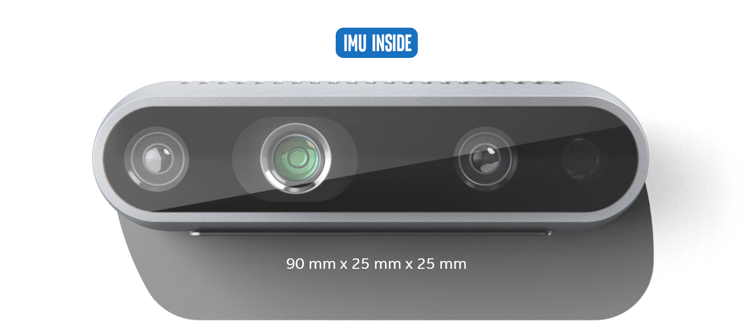

图5.2 英特尔RealSense D435i双目相机

在室内未知环境中，考虑到无线通信等方式可能带来不稳定性和较高延迟，难以满足实时任务需求，无人机需依赖其自身的机载计算能力来执行数据处理与任务运算。为此，本系统采用集成机载计算机的设计，以实现传感器信息的即时处理与任务决策。该平台配备的板载计算单元基于英特尔第13代NUC架构，如图5.3所示，该平台具备多样的外部接口，能够直接连接双目视觉传感器等多种外设，并具备较强的计算性能，可满足神经网络预测、位态估计、轨迹规划与轨迹跟踪控制等任务的算力要求。

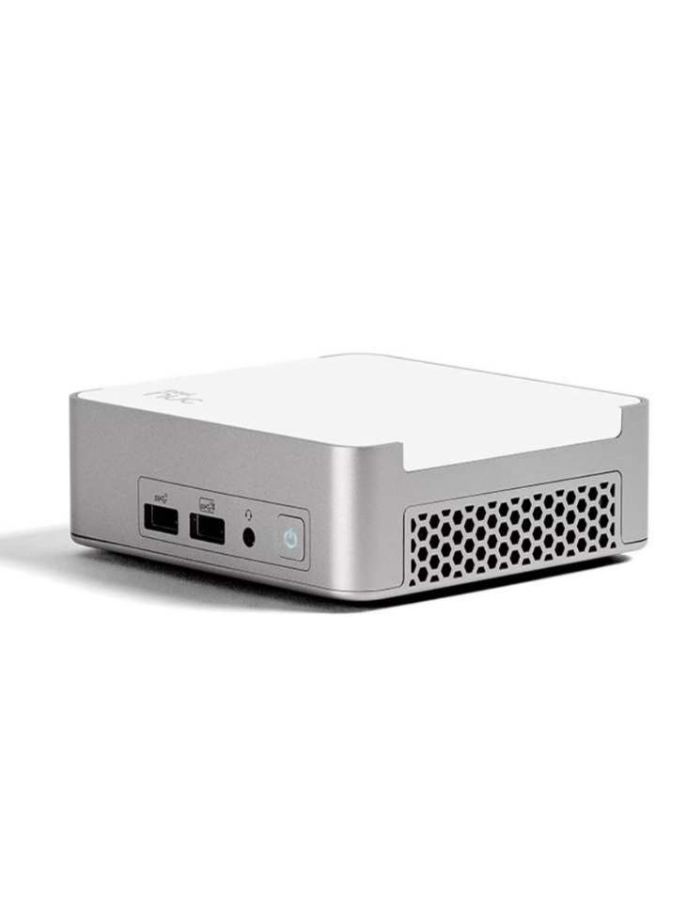

图5.3 英特尔13代NUC

本实验选用Pixhawk 2.4.8作为飞行控制处理器，搭配PX4的1.11.0版本固件使用，如图5.4所示。其内置磁力计、加速度计、陀螺仪等微型传感器，其通过EKF算法融合处理这些传感器信息，可以得到无人机的姿态信息，并以此对无人机的姿态进行增稳控制。该飞控通过Micro-USB转接口与机载计算机相连，并通过MAVROS协议进行通信。

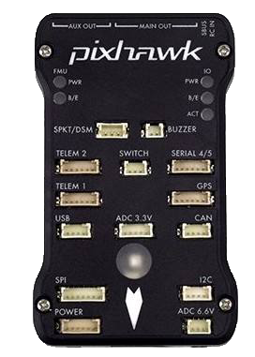

图5.4 Pixhawk 2.4.8飞行控制处理器

## 自主定位与导航系统架构

无人机搭载的机载计算机运行Ubuntu 20.04操作系统，软件系统基于ROS Noetic框架构建，各功能模块通过ROS的话题-节点通信模式进行数据交互。系统整体软件架构如图5.5所示，图中箭头指示了模块间的消息流向。具体流程为：D435i深度相机的驱动程序负责采集原始RGB图像、深度图及IMU数据，并将这些信息发布至对应的ROS话题，供后续处理模块订阅使用。机载计算机上运行的VINS-Fusion程序通过订阅图像与IMU话题实时获取传感器数据，同时对外发布无人机里程计信息，相关方法已在本文第二章中详细阐述。深度图像与里程计信息发布后，由栅格建图节点及轨迹规划节点分别订阅。建图节点在接收到里程计信息与深度图像后，首先将深度图像转换为三维点云。具体转换过程包括：利用相机内部参数，可将像素坐标系中的深度值映射到相机坐标系，再结合相机相对于世界坐标系的姿态与位置，将点云数据转换至世界坐标系下。完成坐标转换后，节点启动地图更新流程，并发布包含环境结构信息的栅格地图话题。轨迹规划节点订阅栅格地图与目标点话题，依据第三章所述的EGO-Planner算法实时生成无人机运动轨迹，并将轨迹通过ROS话题发布。随后，轨迹信息经由MAVROS中间件转换为MAVLink协议消息，发送至无人机飞控系统。飞控解析指令并解算各电机转速，驱动无人机沿规划轨迹飞行。在真实飞行实验中，通过远程客户端（NoMachine）以SSH协议连接机载计算机，实现传感器驱动启动、目标点发布及运行状态可视化等调试操作。

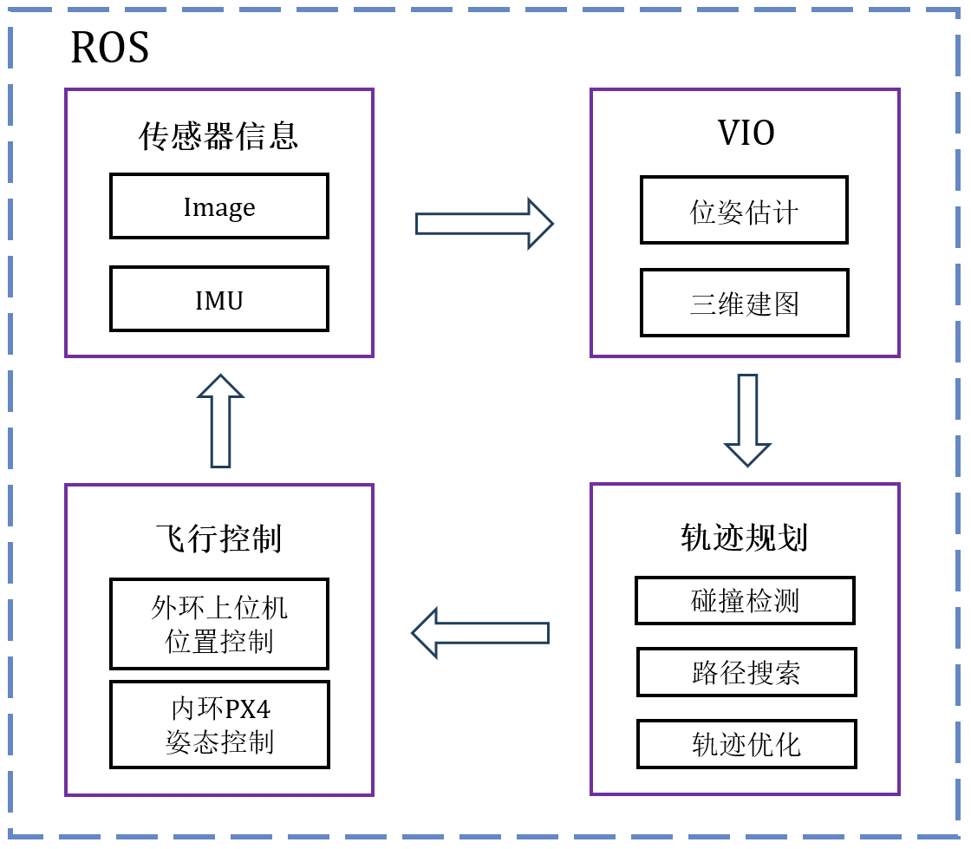

图5.5 无人机自主定位与导航系统软件框架

## 室内环境下四旋翼自主定位与导航实验验证

本节实验旨在验证本文所提出的无人机自主定位与导航方法的整体性能。首先，对传感器进行参数标定，以减小由硬件特性引入的系统误差，为后续定位提供可靠的数据基础。随后，将VIO定位、轨迹规划及避障算法集成至无人机机载计算平台，实现实时运行。最后，参照第三章仿真实验中的障碍物布局，在真实飞行场景下构建了与之对应的测试环境，以综合评估无人机在实际运行中的自主定位与导航能力。

### 传感器标定

受益于RealSense D435i双目相机的完备性，本系统直接采用其出厂标定的相机内参矩阵和相机畸变系数，分别如式 (5.1)和式(5.2)所示：





其中，与分别为相机沿x轴与y轴的焦距，和为图像主点（即图像坐标系原点）在像素平面中的位置坐标；、代表径向畸变系数，、则代表切向畸变系数。

IMU标定主要涉及以下四个关键参数：

（1）加速度计测量噪声标准差：单位为，用于量化加速度计原始测量数据中的随机噪声强度，表征其在无外部加速度输入时输出信号的波动水平。

（2）陀螺仪测量噪声标准差：单位为，反映陀螺仪在测量角速度时固有的随机不确定性。

（3）加速度计偏差随机游走噪声标准差：单位为描述加速度计零偏随时间发生缓慢随机漂移的统计特性，是评估其长期运行稳定性的重要指标。

（4）陀螺仪偏差随机游走噪声标准差：单位为，用于度量陀螺仪零偏在长时间尺度上的随机漂移程度，直接影响惯性导航系统的累积误差特性。

本系统采取港科大开源功能包imu\_utils进行IMU标定，结果如式(5.3)、式(5.4)、式(5.5)和式(5.6)所示：









同时，还需对IMU与相机之间的外参进行标定。VINS-Fusion提供了在线联合标定功能，通过多次运行VIO迭代优化得到IMU和双目相机的左右目相机的外参矩阵、分别如式(5.7)、(5.8)所示。





### 自主定位与导航实验

该节实验针对本文设计的自主定位方法和轨迹规划与跟踪控制方法进行验证。受实验设备和条件限制，本实验无法提供无人机室内飞行过程中的位姿真值，因而无法定量的验证视觉惯性里程计的定位精度，只能定性的分析VIO定位精度是否可用于后端的轨迹规划与跟踪控制部分。

为了测试四旋翼无人机在未知环境下的自主导航与避障性能，并与前文轨迹规划的仿真环境相呼应，本节在真实场地中构建了障碍物布局复杂度相当的实验场景，并开展了实际飞行验证。搭建的包含障碍物的室内实验环境如下图5.6所示，并对四个障碍物依次进行编号（3号障碍物在2号障碍物视野后方）。

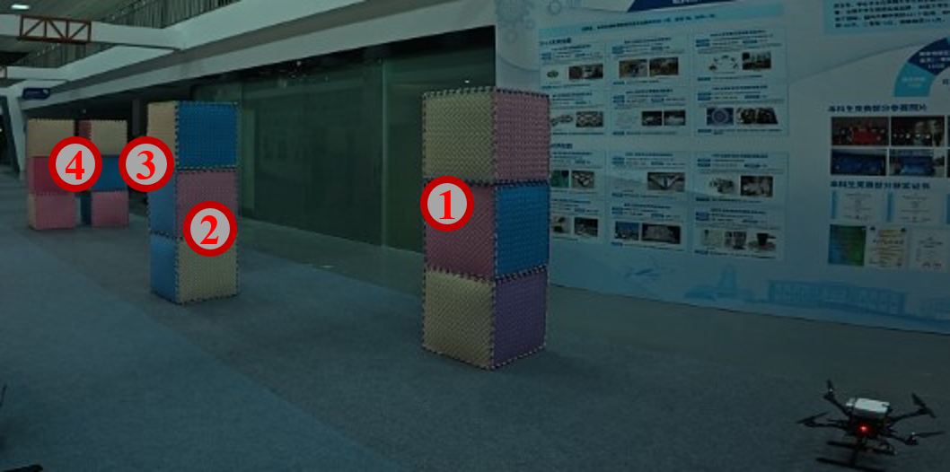

图5.6 自主导航与避障真机实验环境图

在程序中设置实验场地边界大小为20m×6m×4m，实验的起点设置为无人机起始位置，目标终点设置为无人机坐标系下的相对坐标。实验开始后，首先原地缓慢晃动无人机，确保VIO保持收敛并提供稳定可靠的无人机位姿信息；随后无人机自主起飞至距离地面1m的高度并保持悬停，接着向着目标终点稳定飞行并进行自主避障。无人机飞行过程中轨迹规划与避障示意图如所示。

|  |  |
| --- | --- |
|  |  |
| （a）绕1号障碍物相机视角与栅格地图 | |
|  |  |
| （b）绕2号障碍物相机视角与栅格地图 | |
|  |  |
| （c）绕3号障碍物相机视角与栅格地图 | |
|  |  |
| （d）绕4号障碍物相机视角与栅格地图 | |

图5.7 真实环境下无人机自主导航与避障示意图

记录无人机各维度上的速度分量和加速度分量。使用python工具绘制速度曲线和加速度如图5.8与图5.9所示。无人机避障飞行较为平稳，平均速度为0.33 m/s，平均加速度为0.04 m/s²；最大速度为，最大加速度为，均满足轨迹规划模块设置的最大速度和最大加速度的动力学约束。

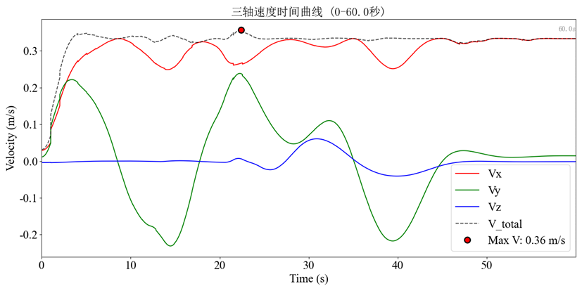

图5.8 自主导航实验三轴速度曲线

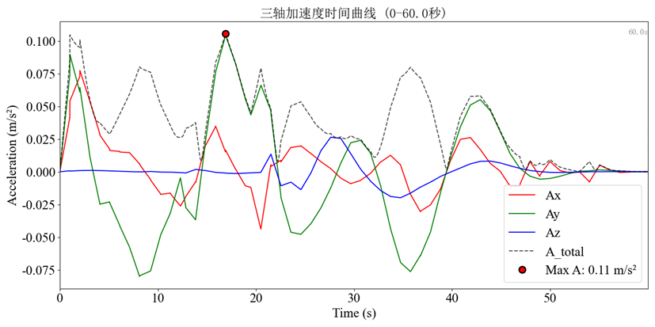

图5.9 自主导航实验三轴加速度曲线

基于B样条优化的轨迹规划与避障模块提供了实时规划路径，与VIO记录的无人机定位轨迹对比分析，可以得到无人机自主导航真机实验过程中的轨迹跟踪误差曲线图如图5.10所示。无人机定位轨迹与规划轨迹基本重合，轨迹跟踪平均误差为0.108m，最大误差0.262m，无人机轨迹跟踪PID控制器性能表现较好，能够满足无人机在未知室内环境下的自主导航与避障需求。

|  |
| --- |
|  |
| （a）跟踪误差地图曲线示意图 |
|  |
| （b）跟踪误差数值曲线图 |

图5.10 真实环境下无人机轨迹跟踪误差曲线图

## 本章小结

本章首先对搭建的四旋翼无人机硬件系统进行了说明，并阐述了自主定位与导航系统的软件架构及其各模块之间的协同关系。随后，开展了真机的室内自主导航与避障实验。自主实验中首先给出了双目相机和IMU传感器的标定参数，以及相机和IMU的联合标定参数。随后，本章在与仿真实验相同障碍物复杂度的情形下对本文设计的无人机定位算法和轨迹规划与跟踪控制算法进行了实验验证。通过计算绝对位姿误差指标，本章对轨迹跟踪控制的精度进行了评估。在实际飞行测试中，本文自主导航过程中的轨迹跟踪平均误差为0.108m，最大误差0.262m，证明了轨迹规划模块与跟踪控制器的准确性和可行性，同时也变向的证明了VIO里程计提供定位结果的可靠性。

# 总结与展望

## 研究总结

本文面向室内未知环境，针对四旋翼无人机的视觉惯性融合定位与导航问题展开深入研究，重点围绕自主定位与导航避障两项关键技术进行系统性探索与实现。本文的研究主要包括以下几个方面：

（1）本文针对室内四旋翼无人机的自主导航与避障问题，提出了一种前后端分层的轨迹规划框架。为提高初始路径生成速度，前端使用A\*算法搜索无障碍路径点；后端则运用均匀B样条进行路径参数化处理，并结合锚点法实时推算轨迹与障碍物之间的空间距离。针对可能发生的轨迹碰撞问题，设计了均匀重分配算法，动态调整与障碍物干涉的B样条控制点所对应的锚点位置。在此基础上，充分利用B样条曲线所具有的凸包性、局部支撑性及高阶可微性，构建了包含碰撞代价、平滑性代价与动力学可行性代价在内的多约束优化目标，并通过软约束方式进行整体轨迹优化，在保证安全性的同时兼顾轨迹的光滑性与动态可行性。随后提出了一种基于串级PID控制器的四旋翼无人机轨迹跟踪控制策略，针对在Gazebo中搭建的室内障碍物环境，在基于ROS的软件在环仿真试验中，联合验证了轨迹规划器与控制器的有效性和鲁棒性。

（2）针对视觉惯性里程计在视觉失效时位姿估计失准的问题，本文分析了四旋翼在悬停和盘旋飞行两种工况下视觉失效时的VIO定位结果，并根据IMU数据的时序特性和LSTM神经网络的序列建模能力，设计了一种基于IMU输入的LSTM深度神经网络位姿预测方法，并在新数据集上进行网络性能测试。最后基于ROS和Gazebo的模块设计进行软件在环仿真，实现四旋翼在视觉失效下的短时自主定位与导航，验证了此方法在视觉失效情形下用于四旋翼自主导航的可靠性和鲁棒性。

（3）综合无人机定位、规划与跟踪控制等方面的研究成果，本文设计并实现了完整的无人机硬件平台与自主导航系统。在软件层面，构建了基于ROS的系统架构，实现了各功能模块间的进程协同与通信交互。进行了与Gazebo仿真相同障碍物复杂度环境下的自主定位与导航避障实验，实验结果表明，该系统在室内未知环境中仅依靠机载传感器即可实现安全、高效的自主导航，验证了本文所提方法的可行性，显著提升了四旋翼在未知环境中的自主飞行能力。

## 研究展望

针对视觉短时失效下的室内四旋翼自主定位导航问题，本文所提出的方法在位姿估计、轨迹规划和跟踪控制方面取得了一些阶段性成果。但是由于时间有限，本文研究还存在以下不足：

（1）本文所提出的轨迹规划方法目前仅针对静态障碍物环境实现自主导航。然而，对动态障碍物的检测和运动预测尤为困难，关键挑战在于如何在动态地图中有效描述移动障碍物：不仅需要精准的运动模型来推算其行进轨迹，还需在有限时间内同步完成即时轨迹规划与动态地图更新，这对算法的运算速度提出了更严格的要求。未来工作可进一步优化算法性能，以提升无人机在动态障碍物环境中的导航与避障能力。

（2）目前广泛应用的自主导航系统大多建立在成熟的飞控算法之上，因此轨迹规划的优劣与可靠性成为决定系统整体性能的关键因素。本文仅采用串级PID控制器进行轨迹跟踪，在放宽轨迹规划时的动力学限制后，控制器会出现速度跟踪震荡较大的问题，并且飞控的迟滞响应会导致跟踪不及时发生碰撞现象，后续可考虑改进控制算法应对四旋翼的大机动飞行轨迹。

（3）本文神经网络的训练数据集仅采自Gazebo仿真中的伯努利双扭线轨迹，在真实物理环境以及无人机飞行轨迹随机的情况下存在适配性不足的问题。后续可考虑扩大无人机飞行轨迹数据集，并对IMU进行包括零偏和异常值参数的高保真配置。同时可以考虑构建真实飞行轨迹的数据集，并结合仿真与实验进行sim2real的研究。

参考文献

1. 全权. 多旋翼飞行器设计与控制[M]. 电子工业出版社, 2018.
2. Liu Z, Wang L, Li K, et al. An improved rotation scheme for dual-axis rotational inertial navigation system[J]. IEEE Sensors Journal, 2017, 17(13): 4189-4196.
3. 史津竹.车辆运动约束的视觉惯性位姿估计及可观测性分析[D]. 吉林大学, 2020.
4. R. E. Kalman. A new approach to linear filtering and prediction problems[J]. Journal of Basic Engineering, 1960, 82(1): 35-45.
5. Bristeau P J, Dorveaux E, Vissière D, et al. Hardware and software architecture for state estimation on an experimental low-cost small-scaled helicopter[J]. Control Engineering Practice, 2010, 18(7): 733-746.
6. Mourikis A I, Roumeliotis S I. A multi-state constraint Kalman filter for vision-aided inertial navigation[C]//Proceedings 2007 IEEE international conference on robotics and automation. IEEE, 2007: 3565-3572.
7. Li M, Mourikis A I. Improving the accuracy of EKF-based visual-inertial odometry[C]//2012 IEEE International Conference on Robotics and Automation. IEEE, 2012: 828-835.
8. Sun K, Mohta K, Pfrommer B, et al. Robust stereo visual inertial odometry for fast autonomous flight[J]. IEEE Robotics and Automation Letters, 2018, 3(2): 965-972.
9. Geneva P, Eckenhoff K, Lee W, et al. OpenVINS: A research platform for visual-inertial estimation[C]//2020 IEEE International Conference on Robotics and Automation (ICRA). IEEE, 2020: 4666-4672.
10. Martin P, Salaün E. Design and implementation of a low-cost observer-based attitude and heading reference system[J]. Control engineering practice, 2010, 18(7): 712-722.
11. Julier S J, Uhlmann J K. New extension of the Kalman filter to nonlinear systems[C]//Signal processing, sensor fusion, and target recognition VI. Spie, 1997, 3068: 182-193.
12. Van Der Merwe R, Doucet A, De Freitas N, et al. The unscented particle filter[J]. Advances in neural information processing systems, 2000, 13.
13. Younes G, Asmar D, Shammas E, et al. Keyframe-based monocular SLAM: design, survey, and future directions[J]. Robotics and Autonomous Systems, 2017, 98: 67-88.
14. Lynen S, Achtelik M W, Weiss S, et al. A robust and modular multi-sensor fusion approach applied to MAV navigation[C]//2013 IEEE/RSJ international conference on intelligent robots and systems. IEEE, 2013: 3923-3929.
15. Chiu H P, Zhou X S, Carlone L, et al. Constrained optimal selection for multi-sensor robot navigation using plug-and-play factor graphs[C]//2014 IEEE International Conference on Robotics and Automation (ICRA). IEEE, 2014: 663-670.
16. Indelman V, Williams S, Kaess M, et al. Information fusion in navigation systems via factor graph based incremental smoothing[J]. Robotics and Autonomous Systems, 2013, 61(8): 721-738.
17. Qin T, Cao S, Pan J, et al. A general optimization-based framework for global pose estimation with multiple sensors[J]. arXiv preprint arXiv:1901.03642, 2019.
18. Dellaert F. Factor graphs: Exploiting structure in robotics[J]. Annual Review of Control, Robotics, and Autonomous Systems, 2021, 4(1): 141-166.
19. Mur-Artal R, Montiel J M M, Tardos J D. ORB-SLAM: A versatile and accurate monocular SLAM system[J]. IEEE transactions on robotics, 2015, 31(5): 1147-1163.
20. Engel J, Schöps T, Cremers D. LSD-SLAM: Large-scale direct monocular SLAM[C]//European conference on computer vision. Cham: Springer International Publishing, 2014: 834-849.
21. Lupton T, Sukkarieh S. Visual-inertial-aided navigation for high-dynamic motion in built environments without initial conditions[J]. IEEE Transactions on Robotics, 2011, 28(1): 61-76.
22. Leutenegger S, Furgale P, Rabaud V, et al. Keyframe-based visual-inertial slam using nonlinear optimization[J]. Proceedings of Robotis Science and Systems (RSS) 2013, 2013.
23. Forster C, Carlone L, Dellaert F, et al. On-manifold preintegration for real-time visual--inertial odometry[J]. IEEE Transactions on Robotics, 2016, 33(1): 1-21.
24. Qin T, Li P, Shen S, et al. VINS-Mono: A Robust and Versatile Monocular Visual-Inertial State Estimator[J]. IEEE Transactions on Robotics, 2018, 34(4): 1004-1020.
25. Von Stumberg L, Usenko V, Cremers D. Direct sparse visual-inertial odometry using dynamic marginalization[C]//2018 IEEE International Conference on Robotics and Automation (ICRA). IEEE, 2018: 2510-2517.
26. Campos C, Elvira R, Rodríguez J J G, et al. ORB-SLAM3: An accurate open-source library for visual, visual–inertial, and multimap slam[J]. IEEE transactions on robotics, 2021, 37(6): 1874-1890.
27. Elvira R, Tardós J D, Montiel J M M. ORBSLAM-Atlas: a robust and accurate multi-map system[C]//2019 IEEE/RSJ International Conference on Intelligent Robots and Systems (IROS). IEEE, 2019: 6253-6259.
28. Agrawal P, Nair A V, Abbeel P, et al. Learning to poke by poking: Experiential learning of intuitive physics[J]. Advances in neural information processing systems, 2016, 29.
29. Eigen D, Puhrsch C, Fergus R. Depth map prediction from a single image using a multi-scale deep network[J]. Advances in neural information processing systems, 2014, 27.
30. Goodfellow I J, Pouget-Abadie J, Mirza M, et al. Generative adversarial nets[J]. Advances in neural information processing systems, 2014, 27.
31. Wu Z, Wu X, Zhang X, et al. Spatial correspondence with generative adversarial network: Learning depth from monocular videos[C]//Proceedings of the IEEE/CVF international conference on computer vision. 2019: 7494-7504.
32. Wu Z, Wu X, Zhang X, et al. Spatial correspondence with generative adversarial network: Learning depth from monocular videos[C]//Proceedings of the IEEE/CVF international conference on computer vision. 2019: 7494-7504.
33. Chen C, Rosa S, Miao Y, et al. Selective sensor fusion for neural visual-inertial odometry[C]//Proceedings of the IEEE/CVF Conference on Computer Vision and Pattern Recognition. 2019: 10542-10551.
34. Li R, Yan J, Liu G, et al. MEMS-IMU error model and calibration method based on LSTM deep neural network[J]. Journal of Chinese Inertial Technology, 2020, 28(2): 165-171.
35. Clark R, Wang S, Wen H, et al. VINet: Visual-inertial odometry as a sequence-to-sequence learning problem[C]//Proceedings of the AAAI conference on artificial intelligence. 2017, 31(1).
36. Mahjourian R, Wicke M, Angelova A. Geometry-based next frame prediction from monocular video[C]//2017 IEEE Intelligent Vehicles Symposium (IV). IEEE, 2017: 1700-1707.
37. Zhou T, Brown M, Snavely N, et al. Unsupervised learning of depth and ego-motion from video[C]//Proceedings of the IEEE conference on computer vision and pattern recognition. 2017: 1851-1858.
38. Almalioglu Y, Santamaria-Navarro A, Morrell B, et al. Unsupervised deep persistent monocular visual odometry and depth estimation in extreme environments[C]//2021 IEEE/RSJ international conference on intelligent robots and systems (IROS). IEEE, 2021: 3534-3541.
39. Shamwell E J, Lindgren K, Leung S, et al. Unsupervised deep visual-inertial odometry with online error correction for RGB-D imagery[J]. IEEE transactions on pattern analysis and machine intelligence, 2019, 42(10): 2478-2493.
40. Almalioglu Y, Turan M, Saputra M R U, et al. SelfVIO: Self-supervised deep monocular visual–inertial odometry and depth estimation[J]. Neural Networks, 2022, 150: 119-136.
41. 牛轶峰,刘天晴,李杰,等.密集环境中无人机协同机动飞行运动规划方法综述[J].国防科技大学学报, 2022, 44(4): 1-12.
42. Kavraki L E, Svestka P, Latombe J C, et al. Probabilistic roadmaps for path planning in high dimensional configuration spaces[J]. IEEE Transactions on Robotics and Automation, 1996, 12(4): 566-580.
43. LaValle S. Rapidly-exploring random trees : a new tool for path planning[J]. The annual research report, 1998.
44. Kuffner J J, LaValle S M. RRT-connect: An efficient approach to single-query path planning[C]. Proceedings 2000 ICRA. Millennium Conference. IEEE International Conference on Robotics and Automation. Symposia Proceedings.
45. Karaman S, Frazzoli E. Optimal kinodynamic motion planning using incremental sampling based methods[C]. 49th IEEE Conference on Decision and Control (CDC). 2010: 7681-7687.
46. Dijkstra E W. A note on two problems in connexion with graphs[J]. Numerische Mathematik, 1959.
47. Stentz A. Optimal and efficient path planning for partially-known environments[C]. Proceedings of the 1994 IEEE International Conference on Robotics and Automation. 1994: 3310-3317
48. Ju C, Luo Q, Yan X. Path Planning Using Artificial Potential Field Method And A-star Fusion Algorithm[C]. 2020 Global Reliability and Prognostics and Health Management (PHM Shanghai). 2020: 1-7.
49. Teng H, Ahmad I, Msm A, et al. 3D Optimal Surveillance Trajectory Planning for Multiple UAVs by Using Particle Swarm Optimization With Surveillance Area Priority[J]. IEEE Access, 2020, 8: 86316-86327.
50. Radmanesh M, Kumar M, Sarim M. Grey wolf optimization based sense and avoid algorithm in a Bayesian framework for multiple UAV path planning in an uncertain environment[J]. Aerospace Science and Technology, 2018, 77: 168-179.
51. Mellinger D, Kumar V. Minimum snap trajectory generation and control for quadrotors[C]. 2011 IEEE International Conference on Robotics and Automation. 2011: 2520-2525.
52. Richter C A , Bry A P , Roy N .Polynomial Trajectory Planning for Aggressive Quadrotor Flight in Dense Indoor Environments[J].Springer International Publishing, 2016.
53. Gao F, Lin Y, Shen S. Gradient-based online safe trajectory generation for quadrotor flight in complex environments[C]. 2017 IEEE/RSJ International Conference on Intelligent Robots and Systems (IROS). 2017: 3681-3688.
54. Gao F, Wu W, Gao W, et al. Flying on point clouds: Online trajectory generation and autonomous navigation for quadrotors in cluttered environments[J]. Journal of Field Robotics, 2019, 36(4): 710-733.
55. Shi J. Good features to track[C]//1994 Proceedings of IEEE conference on computer vision and pattern recognition. IEEE, 1994: 593-600.
56. Lucas B D, Kanade T. An iterative image registration technique with an application to stereo vision[C]//IJCAI'81: 7th international joint conference on Artificial intelligence. 1981, 2: 674-679.
57. Chen B, Parra A, Cao J, et al. End-to-end learnable geometric vision by backpropagating pnp optimization[C]//Proceedings of the IEEE/CVF Conference on Computer Vision and Pattern Recognition. 2020: 8100-8109.
58. 高翔. 视觉SLAM十四讲:从理论到实践[M]. 电子工业出版社, 2017.
59. Hagmanns R, Emter T, Grosse-Besselmann M, et al. Efficient global occupancy mapping for mobile robots using OpenVDB[J]. arXiv preprint arXiv:2211.04067, 2022.
60. Zhou X, Wang Z, Ye H, et al. Ego-planner: An ESDF-free gradient-based local planner for quadrotors[J]. IEEE Robotics and Automation Letters, 2020, 6(2): 478-485.
61. Jordan M I. Serial order: A parallel distributed processing approach[M]//Advances in psychology. North-Holland, 1997, 121: 471-495.
62. Elman J L. Finding structure in time[J]. Cognitive science, 1990, 14(2): 179-211.
63. Zaremba W, Sutskever I, Vinyals O. Recurrent Neural Network Regularization[C] // ICLR International Conference on Learning Representations (ICLR), San Diego: OpenReview.net, 2015(116): 1-8.
64. Hochreiter S, Schmidhuber J. Long short-term memory[J]. Neural computation, 1997, 9(8): 1735-1780.

致谢

在硕士学习期间，我获益良多。无论是我的导师，还是同门的师兄师姐和同学们，都让我学到了许多，令我受益匪浅。

我首先要由衷感谢我的导师史志伟教授。在完成论文的过程中，史老师为我提供了极大的帮助。他不仅为我的研究方向提出了前瞻性的规划与建设性的意见，也在具体的研究与实验过程中给予了许多支持。史老师做事认真，经验丰富，总是能敏锐地发现我存在的问题，对细节要求严格，让我深受教益，也心怀敬重。在他的悉心指导和关怀下，我顺利完成了硕士阶段的学习与生活。在此，谨向史老师表达我最诚挚的谢意。

感谢各位师兄师姐和同门在实验和仿真计算中对我的指导和帮助，也感谢课题组的每一位成员，是大家共同营造了积极、严谨的科研氛围，让我能不断进步。

感谢我的父母，你们一直以来的关心和支持是我前行的最大动力。也感谢我的朋友们，在完成硕士论文期间给予我的鼓励和陪伴。

最后，衷心感谢所有在我的学习与生活中给予过我帮助的老师、同学、朋友及家人。

纸短情长，谢无尽焉。谨以此文，献给所有照亮我这段旅程的你们。

在学期间的研究成果及发表的学术论文

**攻读硕士学位期间发表（录用）论文情况**

1.**王天舒**，史志伟\*.基于IMU输入的LSTM深度神经网络四旋翼短时位姿预测[J].（飞行力学，录用）

**攻读硕士学位期间获奖情况**

1.陈逸菲，郭鹏宇，**王天舒**等.第九届中国研究生未来飞行器创新大赛--冠军.

2.张维源，**王天舒**等.2025年“揭榜挂帅”城市运行的新概念飞行器设计研究专场--擂主.